
Plano de Negócios
DairyUp: gestão da qualidade do leite e do rebanho
Inclui plano de suporte e sucesso do cliente e pedido de investimento
Documento para a diretoria | Outubro de 2026 | Confidencial
Acompanha: DairyUp_Apresentacao_Diretoria.pptx e DairyUp_Modelo_Financeiro.xlsx. Todos os números deste documento vêm da planilha (cenário base, salvo indicação).

Resumo executivo
O que é. O DairyUp é um sistema web e mobile (instalável, com lançamento offline) de gestão da qualidade do leite e do rebanho. Cada fazenda tem banco de dados próprio. O piloto já funciona: contagem de células somáticas (CCS), CBT, gordura e proteína por vaca e por tanque, situação de cada vaca (sadia, curada, nova infecção, crônica), importação do relatório oficial do controle leiteiro (APCBRH), perfis de acesso e auditoria.
Problema e mercado. O Brasil produziu 35,7 bilhões de litros em 2024 com 15,1 milhões de vacas ordenhadas (IBGE). A decisão sobre mastite e qualidade ainda depende de relatórios mensais, planilhas e papel. Estimamos um mercado total de R$ 1,3 bilhão por ano (TAM), um mercado endereçável de R$ 0,33 bilhão (SAM) e uma meta de 146 mil vacas no ano 5 (SOM).
Como ganha dinheiro. Assinatura por vaca em lactação por mês (R$ 4,50, R$ 7,00 e R$ 10,00 por plano, com mensalidade mínima), mais implantação, módulos premium, benchmark premium, licenças a consultores, evento anual e patrocínios. A assinatura responde por 74% da receita bruta no ano 5.
Indicador (cenário base) | Ano 1 | Ano 2 | Ano 3 | Ano 5
Fazendas ativas (fim do ano) | 26 | 157 | 361 | 860
Receita líquida (R$ mil) | 199 | 1.944 | 5.185 | 15.671
EBITDA (R$ mil) | -1.838 | -1.894 | -231 | 4.993
ARR (R$ mil) | 366 | 2.700 | 6.923 | 19.456
Pessoas (equipe fixa + suporte e sucesso) | 10 | 19 | 25 | 44

Investimento e retorno. Pedimos R$ 4,7 mi em três parcelas (45% no mês 1, 35% no mês 10, 20% no mês 22), liberadas por marcos. A necessidade máxima de caixa do caso base é R$ 4,0 mi (mês 32), com folga de 16%. O EBITDA fica positivo no mês 32; o payback do investimento ocorre no mês 54. VPL de R$ 7,5 mi (com valor residual de 1,5x a receita líquida do ano 5) e de R$ -0,2 mi sem valor residual; TIR de 22% sem e 84% com valor residual (taxa de desconto de 25% a.a.).
Riscos principais. Adoção no campo, churn acima de 1,2% ao mês e preço por vaca. No cenário conservador (menos fazendas, mais churn, preço 5% menor) o caixa fica R$ 1,0 mi abaixo de zero com o mesmo aporte; por isso as contratações de vendas e dados ficam condicionadas a marcos (seções 11 e 14).
Decisão solicitada. Aprovar o investimento de R$ 4,7 mi e o lançamento comercial no mês 4, depois de três pilotos concluídos. Próximos passos e prazos na seção 16.
Valores de mercado, preços, adoção, custos de pessoal e conversões de funil são premissas de planejamento, listadas com fonte e unidade no Anexo A e editáveis na planilha. Não são dados auditados.

Sumário
Seção | Conteúdo
1 | Sumário executivo do negócio: visão, missão, valores, proposta de valor e metas
2 | Análise de mercado: TAM/SAM/SOM, segmentação, tendências e concorrentes
3 | Análise estratégica: SWOT, cinco forças e vantagens competitivas
4 | Modelo de negócio (canvas)
5 | Estratégia de precificação, cenários e sensibilidade
6 | Plano de produto e tecnologia: roadmap, arquitetura, segurança e LGPD
7 | Plano comercial e de marketing: funil, metas, CAC, LTV, churn e payback
8 | Plano de operações: implantação, onboarding, treinamento e fornecedores
9 | Plano organizacional: estrutura, equipe por fase e contratação
10 | Plano financeiro: investimento, DRE, fluxo de caixa, balanço, break-even, VPL, TIR e cenários
11 | Gestão de riscos, contingência e aspectos jurídicos
12 | Cronograma de implantação, marcos e indicadores (OKRs e KPIs)
13 | Suporte e sucesso do cliente
14 | Roadmap, equipe e investimento (resumo)
15 | Riscos e mitigação (resumo)
16 | Indicadores de sucesso e decisão solicitada à diretoria
Anexos | A Premissas | B Memória de cálculo | C Fontes | D Wireframes e telas | E Modelos de proposta e contrato | F Glossário

Como ler este documento
Cada número financeiro tem premissa explícita (Anexo A) e memória de cálculo (Anexo B), e coincide com a planilha DairyUp_Modelo_Financeiro.xlsx (abas Premissas, Mensal, Anual, Retornos, Suporte).
Escopo assumido: o objetivo do pacote é aprovar o investimento e o lançamento comercial. Referências do roteiro original à "seção 10" do plano comercial apontam para a seção 7 deste documento.

1. Sumário executivo do negócio

1.1 Visão, missão e valores
Elemento | Descrição
Visão | Ser a plataforma de referência para decisões de qualidade do leite e de gestão do rebanho leiteiro na América Latina.
Missão | Transformar os dados da fazenda em decisões simples, no celular, que aumentem a qualidade do leite e a renda do produtor.
Valores | Simplicidade para o curral; dado confiável e rastreável; privacidade e propriedade do dado pelo produtor; suporte presente e em português; evidência antes de promessa.

1.2 Proposta de valor
- Decisão em minutos. Painel com CCS, situação de cada vaca (sadia, curada, nova infecção, crônica), metas e alertas, com cálculo conferido contra o relatório oficial em 404 vacas.
- Dado sem retrabalho. Importa direto o relatório do controle leiteiro (APCBRH) e o mapa do laticínio; reenviar o mesmo arquivo não duplica.
- Funciona no curral. Lançamento mesmo sem internet, com fila de sincronização; perfis para dono, encarregado, funcionário e veterinária.
- Preço proporcional ao porte. Cobrança por vaca em lactação, com mínimo por plano.
- Confiança. Banco de dados isolado por fazenda, auditoria de toda alteração e exclusão recuperável.

1.3 Estado atual do produto
O repositório do projeto (Dairysistem) contém a API (Fastify e PostgreSQL), o site instalável (PWA), seis migrações de banco, scripts para criar uma fazenda nova com um comando e testes automáticos. Os módulos de produção, eventos reprodutivos, bezerras, financeiro e áreas agrícolas estão previstos como próximas etapas e entram no roadmap da seção 6. O piloto é a Fazenda Mariana.

1.4 Metas de 3 a 5 anos (cenário base)
Meta | Ano 3 | Ano 5
Fazendas ativas | 361 | 860
Vacas em lactação atendidas | 61.322 | 146.191
ARR (receita recorrente anualizada, R$ mil) | 6.923 | 19.456
Receita líquida (R$ mil) | 5.185 | 15.671
EBITDA (R$ mil) | -231 | 4.993
Margem bruta | 70% | 75%
Churn anual de fazendas | 13,5% | 13,5%
Pessoas (equipe fixa + suporte e sucesso) | 25 | 44

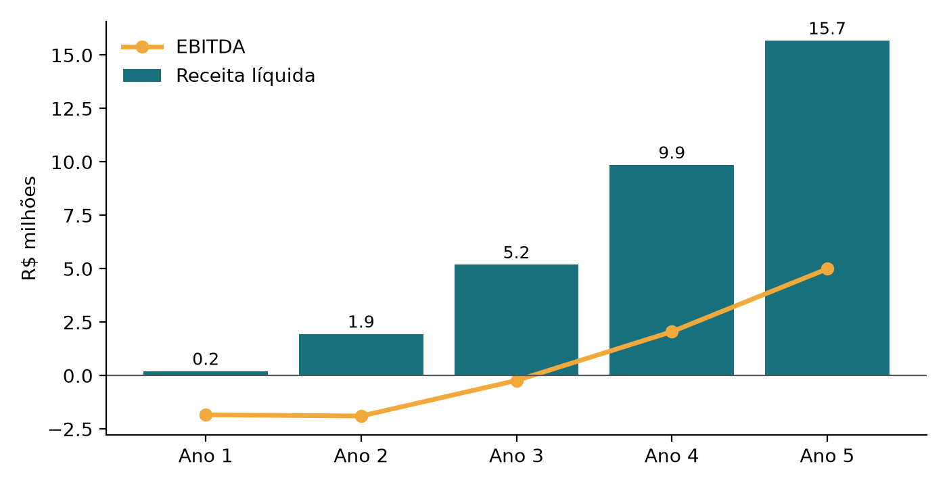
Figura 1. Receita líquida e EBITDA, cenário base (R$ milhões). Fonte: planilha, aba Anual.

2. Análise de mercado

2.1 Tamanho do mercado (TAM, SAM, SOM)
O Brasil produziu 35,7 bilhões de litros de leite em 2024, alta de 1,4% sobre 2023, com 15,1 milhões de vacas ordenhadas (queda de 2,8%) e produtividade média de 2.632 litros por vaca ao ano (IBGE, Pesquisa da Pecuária Municipal 2024). O Censo Agropecuário 2017 contou 1.176.295 estabelecimentos com produção de leite, redução de cerca de 13% frente a 2006: o setor concentra e profissionaliza.
Nível | Definição | Vacas | R$ por ano
TAM | Todas as vacas ordenhadas no Brasil x R$ 7,36 por vaca/mês x 12 | 15,1 milhões | R$ 1,33 bilhão
SAM | Premissa: 25% do rebanho, em fazendas com 80 ou mais vacas e acesso a controle leiteiro | 3,8 milhões | R$ 0,33 bilhão
SOM (ano 5, base) | Vacas atendidas no plano; receita de assinatura do ano 5 | 146.191 | R$ 13,4 mi

Memória: TAM = 15,1 mi x R$ 7,36 x 12 = R$ 1,33 bi. SAM = 25% x 15,1 mi = 3,8 mi de vacas x R$ 7,36 x 12 = R$ 0,33 bi. SOM = vacas do ano 5 (planilha) = 3,8% do SAM. O percentual de 25% e o preço médio são premissas a validar; os dados de rebanho são do IBGE.

2.2 Segmentação por porte e região
Porte | Vacas em lactação | Plano | Perfil e dor principal | Mix
Pequeno | até ~120 (modelo: 80) | Essencial | Planilha e caderno; sem histórico por vaca | 50%
Médio | 120 a 400 (modelo: 200) | Profissional | Quer reduzir CCS e acompanhar nova infecção por lote | 38%
Grande | mais de 400 (modelo: 450) | Premium | Vários lotes e unidades; equipe técnica; precisa de benchmark | 12%

Regiões em ordem de entrada (hipótese de priorização, a confirmar com carteiras de laticínios parceiros): (1) Sudeste, com sul de Minas e Zona da Mata, pela proximidade do piloto e pela presença de cooperativas; (2) Sul, com oeste de Santa Catarina, Paraná e Rio Grande do Sul, de alta tecnificação; (3) Centro-Oeste, com Goiás e entorno, por parceria com laticínios.

2.3 Tendências do setor
- Produtividade como motor de crescimento: a produção bateu recorde em 2024 com menos vacas, o que valoriza gestão e qualidade.
- Concentração: menos propriedades, maiores e mais profissionais, com equipe que precisa de ferramenta e padrão.
- Pagamento por qualidade: laticínios remuneram CCS, CBT e sólidos; o dado de qualidade vira dinheiro.
- Digitalização no campo: celular e WhatsApp são parte da rotina; conectividade irregular exige funcionamento offline.
- Rastreabilidade e sustentabilidade: exigências de indústria e varejo aumentam a necessidade de registro confiável.

2.4 Concorrentes e posicionamento
Agrupamos a concorrência por tipo, porque a decisão do produtor costuma ser entre manter a planilha ou adotar um sistema. A avaliação abaixo é preliminar e será validada com demonstrações de concorrentes e dez entrevistas com produtores.
Critério | Planilha e papel | Softwares internacionais de rebanho (ex.: DairyComp, DelPro) | Sistemas de laticínio e associações | DairyUp
Foco em CCS e qualidade do leite | Não | Parcial | Parcial | Sim
Importa o relatório oficial do controle leiteiro | Não | Parcial | Sim | Sim
Funciona offline no curral | Não | Parcial | Não | Sim
Preço acessível, por vaca | Sim | Não | Sim | Sim
Suporte local em português | Não | Parcial | Parcial | Sim
Benchmark entre fazendas | Não | Parcial | Parcial | Parcial (roadmap)

Posicionamento: "o painel de qualidade do leite que o encarregado entende em cinco minutos". Entramos pela dor mais mensurável (CCS e mastite), com preço por vaca e suporte local, e ampliamos para produção, reprodução e financeiro.

3. Análise estratégica

3.1 SWOT
Forças | Fraquezas
- Produto funcionando, testado e conferido contra o relatório oficial  - Isolamento de dados por fazenda  - Offline no curral  - Zootecnia/veterinária na equipe fundadora  - Custo de implantação baixo (fazenda nova com um comando) | - Marca nova e base de clientes pequena  - Um único cliente-piloto  - Equipe inicial enxuta  - Módulos de produção, reprodução e financeiro ainda por construir  - Dependência de importação manual de alguns laticínios

Oportunidades | Ameaças
- Mercado grande e pouco digitalizado  - Laticínios querem dados de qualidade dos fornecedores  - Benchmark e IA sobre dados próprios  - Licença a consultores como canal  - Eventos e patrocínios de nutrição e genética | - Concorrentes internacionais com marca forte  - Conectividade rural irregular  - Resistência cultural à digitalização  - Incidente de segurança ou LGPD  - Volatilidade do preço do leite reduz a disposição de pagar

3.2 Cinco forças de Porter
Força | Intensidade | Leitura
Rivalidade entre concorrentes | Média | Poucos sistemas focados em qualidade do leite com preço por vaca; a principal rival é a planilha.
Ameaça de novos entrantes | Média-alta | Software é replicável; a barreira é dado histórico, integração com laticínios e confiança.
Poder dos clientes | Média | Produtor é fragmentado, mas troca pouco depois de ter histórico; contratos anuais reduzem churn.
Poder dos fornecedores | Baixa | Nuvem e mensageria têm alternativas; custo por fazenda de R$ 105 por mês.
Substitutos | Média | Planilhas, sistemas do laticínio e consultoria presencial.

3.3 Vantagens competitivas sustentáveis
Vantagem | Como se constrói | Quando aparece
Dados históricos por fazenda | Anos de controle leiteiro e eventos no sistema; custo de troca alto | A partir do ano 2
Benchmark | Comparação anônima entre fazendas por porte e região; só funciona com escala de clientes | Ano 3 (módulo premium)
Inteligência artificial | Modelos de risco de mastite e CCS treinados em dados reais e anonimizados | Ano 3 em diante
Comunidade | Evento anual, grupos de produtores, certificação de usuários, licenças de consultores | Ano 2 em diante
Integrações | Importadores de laticínios e ordenhadeiras | Anos 2 a 4

4. Modelo de negócio (canvas)
Bloco | Descrição
Segmentos de clientes | Fazendas leiteiras de 50 a 1.000 vacas (três portes); consultores e veterinários (licença); laticínios e empresas de nutrição e genética (parceiros e patrocinadores).
Proposta de valor | Decidir sobre CCS e rebanho em minutos, no celular, com dado confiável, suporte zootécnico e preço por vaca.
Canais | Parcerias com laticínios e cooperativas; consultores; equipe de vendas de campo; eventos; WhatsApp e indicação.
Relacionamento | Implantação guiada, gerente de sucesso, comunidade de produtores, revisões periódicas de resultado.
Fontes de receita | Assinatura por vaca/mês; implantação; módulos premium; benchmark premium; licença para consultores; evento; patrocínios (detalhe abaixo).
Recursos-chave | Plataforma e código; base de dados anonimizada; equipe técnica e zootécnica; marca e comunidade.
Atividades-chave | Desenvolver o produto; implantar fazendas; suporte e sucesso; análise de dados e benchmark; eventos.
Parcerias-chave | Laticínios, cooperativas e associações de controle leiteiro; consultores; AWS; empresas de nutrição e genética.
Estrutura de custos | Equipe (60% dos custos no ano 5, incluindo suporte e sucesso), infraestrutura por fazenda (R$ 75 mais R$ 30 de mensageria), aquisição, jurídico e segurança.

4.1 Fontes de receita
Fonte | Como cobra | Ano 1 | Ano 3 | Ano 5
Assinatura | por vaca/mês, mínimo por plano | 148 | 4.329 | 13.426
Implantação | taxa única por fazenda nova | 64 | 631 | 1.043
Módulos premium | R$ 350 por fazenda/mês (adoção 18% a 30%) | 0 | 218 | 1.126
Benchmark premium | R$ 250 por fazenda/mês (adoção 12% a 22%) | 0 | 104 | 590
Licença para consultores | R$ 600 por licença/mês | 0 | 198 | 858
Evento anual | ingressos (R$ 400) | 0 | 120 | 280
Patrocínios e convênios | contratos anuais | 0 | 360 | 900
Receita bruta |  | 212 | 5.960 | 18.222

Valores em R$ mil. Adoção dos módulos e valores de evento e patrocínio são premissas (Anexo A).
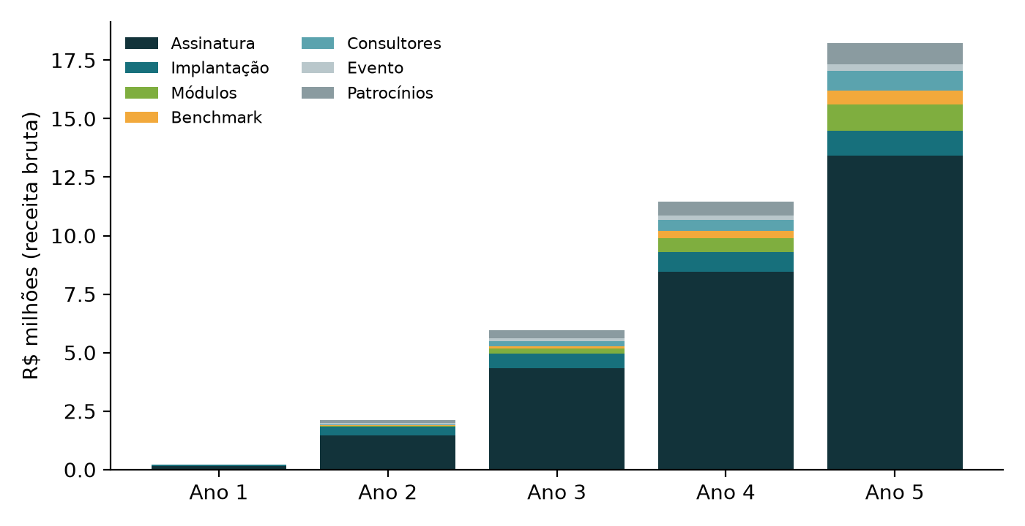
Figura 2. Receita bruta por fonte (R$ milhões, base). Fonte: planilha, aba Anual.

5. Estratégia de precificação

5.1 Planos
 | Essencial | Profissional | Premium
Preço por vaca em lactação/mês | R$ 4,50 | R$ 7,00 | R$ 10,00
Mensalidade mínima | R$ 320 | R$ 950 | R$ 2.000
Fazenda típica (modelo) | 80 vacas | 200 vacas | 450 vacas
Mensalidade típica | R$ 360 | R$ 1.400 | R$ 4.500
Implantação (taxa única) | R$ 1.200 | R$ 2.800 | R$ 6.000
Mix de fazendas | 50% | 38% | 12%
Conteúdo | Qualidade do leite, animais, importação, painel básico | + Produção, eventos, alertas, metas por lote, benchmark básico, WhatsApp | + Financeiro, multiunidades, benchmark premium, apoio zootécnico mensal, CS dedicado
Suporte | Chat, e-mail e base de conhecimento; horário comercial | + WhatsApp; Seg-Sáb 6h-19h | + telefone; plantão P1 24x7; CS dedicado

Mensalidade média ponderada de R$ 1.252 por fazenda, equivalente a R$ 7,36 por vaca/mês e 170 vacas por fazenda em média. Para uma fazenda de 200 vacas e produção de 25 litros por vaca/dia a R$ 2,40 por litro (premissa), o faturamento de leite é de cerca de R$ 360 mil por mês; o plano Profissional custa cerca de 0,4% disso. Módulos adicionais: R$ 350 (financeiro/reprodução) e R$ 250 (benchmark) por fazenda/mês; licença de consultor R$ 600/mês. Reajuste anual de 5% (IPCA).

5.2 Cenários
Cenário | Novas fazendas | Churn | Preço | Lógica
Conservador | x0,6 | x1,4 (1,7% a.m.) | x0,95 | Venda lenta, mais cancelamento e desconto comercial
Base | x1,0 | x1,0 (1,2% a.m.) | x1,0 | Funil conforme premissas
Otimista | x1,4 | x0,7 (0,84% a.m.) | x1,0 | Parcerias com laticínios aceleram a venda; suporte reduz churn

5.3 Análise de sensibilidade
As tabelas abaixo variam o fator de preço e o de churn sobre o cenário base, mantendo o aporte de R$ 4,7 mi. Valores em R$ milhões.

VPL com valor residual
Preço \ Churn | x0,7 | x1,0 (base) | x1,4
x0,8 | 4,8 | 4,3 | 3,5
x0,9 | 6,5 | 5,9 | 5,0
x1,0 | 8,2 | 7,5 | 6,5
x1,1 | 9,9 | 9,1 | 8,1
x1,2 | 11,6 | 10,7 | 9,6

EBITDA do ano 5
Preço \ Churn | x0,7 | x1,0 (base) | x1,4
x0,8 | 3,1 | 2,6 | 2,0
x0,9 | 4,3 | 3,8 | 3,1
x1,0 | 5,6 | 5,0 | 4,3
x1,1 | 6,8 | 6,2 | 5,4
x1,2 | 8,1 | 7,4 | 6,5

Necessidade máxima de caixa
Preço \ Churn | x0,7 | x1,0 (base) | x1,4
x0,8 | 4,9 | 5,0 | 5,2
x0,9 | 4,4 | 4,4 | 4,5
x1,0 | 4,0 | 4,0 | 4,1
x1,1 | 3,7 | 3,7 | 3,8
x1,2 | 3,4 | 3,4 | 3,5

Volume de novas fazendas
Fator de novas fazendas | Fazendas ano 5 | EBITDA ano 5 (R$ mi) | Necessidade de caixa (R$ mi) | Break-even (mês)
x0,6 | 516 | 1,5 | 5,2 | 43
x0,8 | 688 | 3,3 | 4,5 | 34
x1,0 | 860 | 5,0 | 4,0 | 32
x1,2 | 1.032 | 6,7 | 3,6 | 29
x1,4 | 1.204 | 8,4 | 3,5 | 29

Leitura: o churn e o volume de vendas pesam mais que o preço. Preço 20% menor com churn base reduz o VPL em R$ 3,2 mi; churn 40% maior com preço base reduz em R$ 0,9 mi. A validação de preço (dez entrevistas) precede o lançamento e a retenção é tratada pelo plano de sucesso do cliente (seção 13).

6. Plano de produto e tecnologia

6.1 Roadmap
Fase | Entregas principais
Hoje (piloto) | Qualidade do leite e dashboards de gestão; importação do controle leiteiro oficial (APCBRH) e do mapa do laticínio; animais, lactações e DEL/LAC; perfis, auditoria; PWA com fila offline; criação de fazenda com um comando.
M1 a M6: endurecer e lançar | Hospedagem AWS com backup e monitoramento; pentest e adequação à LGPD; termos de uso e contratos; módulo Produção por vaca; cobrança por plano.
M7 a M18: crescer o uso | Eventos reprodutivos e bezerras; alertas por WhatsApp; importadores de mais laticínios; aplicativo do consultor (v1).
M19 a M36: diferenciar | Financeiro e áreas agrícolas; benchmark premium anônimo; IA para risco de mastite e CCS; integração com ordenhadeiras.
M37 a M60: plataforma | API aberta e parceiros; marketplace de serviços; expansão na região; certificação de usuários.

6.2 Arquitetura
Uma única imagem de aplicação (Node 22, Fastify) atende todas as fazendas; a fazenda é escolhida por variável de ambiente e cada uma tem banco PostgreSQL próprio, o que dá isolamento total e permite restaurar ou migrar uma fazenda sem afetar as demais. O site é um PWA que guarda lançamentos em fila local quando não há internet. Os arquivos de configuração por fazenda (nome, logotipo, módulos ativos, usuários iniciais) ficam em farms/<fazenda>/farm.config.json.
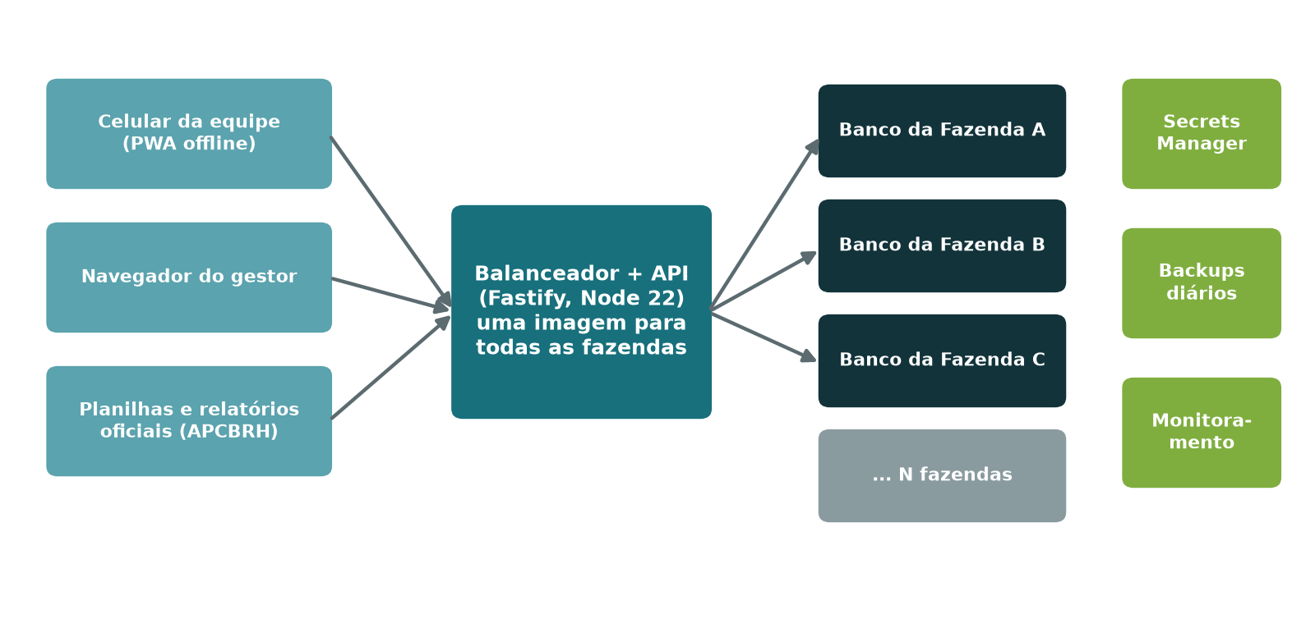
Figura 3. Arquitetura lógica: um banco por fazenda, uma imagem de aplicação.

6.3 Segurança, infraestrutura e LGPD
Tema | Controle atual ou planejado
Autenticação | Senhas com scrypt; bloqueio de 15 minutos após 5 tentativas erradas; sessão de 90 dias no aparelho; desativar usuário derruba a sessão na hora. (existente)
Autorização | Quatro perfis (dono, encarregado, funcionário, veterinária) com permissões por ação; financeiro restrito ao dono ou a quem for habilitado. (existente)
Auditoria e recuperação | Toda alteração fica no registro de auditoria; apagar é lógico (recuperável); importações podem ser desfeitas. (existente)
Segredos | Nada de senha ou chave no código; AWS Secrets Manager em produção. (M1-M6)
Infraestrutura | AWS com banco por fazenda, backups diários com restauração testada, monitoramento e alertas, ambientes de teste separados. (M1-M6)
Testes de segurança | Pentest externo no mês 6 e anual (R$ 20 mil a R$ 30 mil, no modelo); revisão de dependências a cada versão.
LGPD | Cliente é controlador dos dados da fazenda; DairyUp é operador (contrato de operador); encarregado (DPO) terceirizado; política de privacidade; registro de operações; atendimento a direitos dos titulares (usuários da fazenda); exportação completa em Excel; exclusão em até 90 dias após o cancelamento.
Governança de dados | Uso de dados anonimizados e agregados para benchmark apenas com cláusula contratual e possibilidade de recusa; nenhum dado individual de fazenda é exposto a outra fazenda; comitê trimestral de dados (produto, jurídico, zootecnia).
Continuidade | Metas de recuperação (RTO 4 h, RPO 24 h no lançamento e 1 h a partir do mês 12); detalhes na seção 13.8.

As informações sobre controles marcados como "existente" vêm do repositório; os demais são plano e estão orçados na planilha como itens pontuais (jurídico, segurança, endurecimento e pentest) e infraestrutura fixa e variável.

7. Plano comercial e de marketing

7.1 Estratégia
Parceiros primeiro, venda direta depois. Laticínios, cooperativas, associações de controle leiteiro e consultores já têm a confiança do produtor e acesso a dezenas de fazendas; a equipe de campo converte as indicações com uma demonstração feita com os dados da própria fazenda e piloto de 30 dias.
Canal | Papel | Meta
Laticínios e cooperativas | Oferecem o sistema a fornecedores; patrocínio e indicação | 3 parceiros até o mês 12
Consultores e veterinários | Painel multi-fazendas (licença); indicam clientes | 12 licenças no ano 2
Associações de controle leiteiro | Importação do relatório oficial; dias de campo | 2 convênios no ano 1
Equipe de vendas de campo | Demonstração e piloto de 30 dias | 1 executivo (ano 1) a 3 (ano 5)
Evento e comunidade | Encontro anual, grupos, conteúdo técnico | 150 inscritos no ano 2
Indicação de clientes | Desconto na implantação; casos de sucesso | 20% das vendas

7.2 Funil e metas
Funil (por ano) | Ano 2 | Ano 3 | Ano 4 | Ano 5
Leads qualificados necessários | 1.920 | 3.200 | 4.160 | 4.800
Demonstrações (25% viram clientes) | 576 | 960 | 1.248 | 1.440
Novas fazendas | 144 | 240 | 312 | 360
Fazendas perdidas | 13 | 36 | 68 | 104
Fazendas ativas (fim do ano) | 157 | 361 | 604 | 860

Conversões premissas: 30% de lead qualificado para demonstração e 25% de demonstração para cliente pagante (7,5% do lead ao cliente), a validar nos três pilotos.

7.3 CAC, LTV, churn e payback
Indicador | Ano 2 | Ano 3 | Ano 4 | Ano 5
CAC combinado (R$) | 6.512 | 6.176 | 6.734 | 7.052
ARPA de assinatura (R$/fazenda/mês) | 1.315 | 1.380 | 1.449 | 1.522
Custo variável por fazenda/mês (R$) | 623 | 481 | 453 | 436
Contribuição por fazenda/mês (R$) | 692 | 899 | 997 | 1.086
LTV (R$) | 57.665 | 74.941 | 83.056 | 90.496
LTV / CAC | 8,9x | 12,1x | 12,3x | 12,8x
Payback do CAC (meses) | 9,4 | 6,9 | 6,8 | 6,5
Churn anual de fazendas | 13,5% | 13,5% | 13,5% | 13,5%

CAC = (equipe de vendas fixa + comissão + aquisição variável + marketing fixo) / novas fazendas. LTV = contribuição mensal por fazenda / churn mensal (1,2%). O ano 1 não é representativo (poucos clientes e custos fixos de lançamento).

7.4 Marketing
- Conteúdo técnico semanal (CCS, mastite, secagem) em vídeo curto e WhatsApp; orçamento de marketing fixo de R$ 5 mil por mês no ano 1 a R$ 36 mil no ano 5, mais R$ 2.500 de aquisição variável por fazenda e comissão de 8% do contrato do primeiro ano.
- Casos de sucesso com números da fazenda-piloto (com autorização) e demonstração com os dados do próprio cliente.
- Evento anual de qualidade do leite (a partir do ano 2), que também gera receita de ingressos e patrocínios.
- Presença em dias de campo, feiras e reuniões de cooperativas.

8. Plano de operações

8.1 Implantação e onboarding
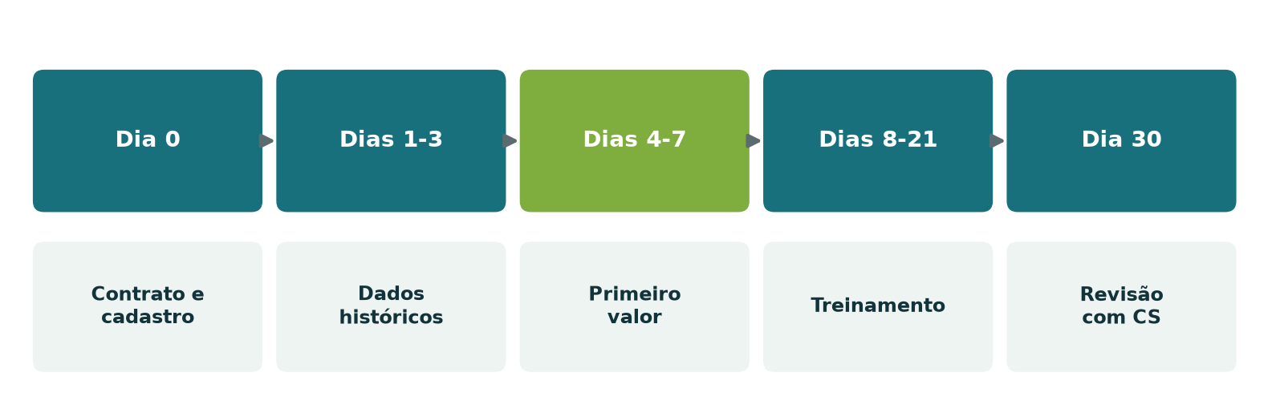
Figura 4. Jornada de implantação; meta de primeiro valor em até 7 dias.
Etapa | Prazo | Atividades | Responsável | Saída
Contrato e cadastro | Dia 0 | Assinatura, criação da fazenda com banco próprio, usuários e perfis | Comercial e implantação | Fazenda ativa
Dados históricos | Dias 1 a 3 | Importar relatório oficial do controle leiteiro e mapa do laticínio; cadastrar animais | Implantação | Histórico carregado
Primeiro valor | Dias 4 a 7 | Painel com CCS, situação das vacas e metas definidas com a veterinária | Implantação e N2 | Painel validado pelo dono
Treinamento | Dias 8 a 21 | Equipe de campo (lançamento no celular, offline) e gestor (painel) | CS | Usuários treinados
Revisão | Dia 30 | Revisão de uso, resultados e protocolo; plano de expansão | CS e zootecnista | Plano de sucesso

Esforço de implantação de cerca de 25 horas por fazenda (premissa). Um especialista de implantação atende até 8 novas fazendas por mês (premissa de capacidade); a taxa de implantação cobre o custo (R$ 1.200 a R$ 6.000, média de R$ 2.384).

8.2 Treinamento
- Equipe de campo: 1 hora no curral, com exercício de lançamento offline e checagem de sincronização.
- Gestor e dono: 2 horas sobre painel, metas, situação das vacas e relatórios.
- Veterinária ou consultor: 2 horas sobre configuração de limites, tipos de análise e exportação.
- Material: vídeos curtos, guias por módulo e certificação de usuários (seção 13.4).

8.3 Infraestrutura e fornecedores
Fornecedor | Uso | Custo no modelo
AWS (nuvem) | Banco por fazenda, aplicação, backups, segredos | R$ 75 por fazenda/mês + R$ 4.000 fixos/mês
Mensageria (WhatsApp Business API, e-mail, SMS) | Alertas e comunicação com usuários | R$ 30 por fazenda/mês
Helpdesk, chat, telefonia, CRM/CS e base de conhecimento | Atendimento e sucesso do cliente | R$ 250 por atendente/mês + R$ 12 por fazenda/mês
Escritório jurídico e DPO terceirizado | Contratos, LGPD, marca | R$ 35 mil no mês 3 e R$ 6 mil de registro de marca (itens pontuais)
Empresa de segurança | Endurecimento e pentest anual | R$ 40 mil no mês 5, R$ 30 mil no mês 6 e R$ 20 mil por ano
Contabilidade | Fiscal e contábil | Dentro das despesas gerais (R$ 12 mil/mês no ano 1)

8.3 Indicadores operacionais
Tempo até o primeiro valor (meta de 7 dias), fazendas implantadas por mês por especialista, disponibilidade da plataforma (99,5% a 99,9% conforme o plano), tempo de restauração de backup testado e custo de suporte por fazenda.

9. Plano organizacional

9.1 Estrutura
Cinco áreas: Direção e administrativo; Tecnologia, dados e produto; Zootecnia e veterinária (conteúdo, protocolos e benchmark); Comercial e marketing; Suporte, sucesso e implantação. As quatro primeiras têm tamanho planejado por ano; a quinta é calculada a partir do número de fazendas e vacas (razões de capacidade na seção 13.6).
Função (fixa) | Papel | Ano 1 | Ano 2 | Ano 3 | Ano 4 | Ano 5 | Custo mensal (R$)
Direção / gestão geral | Estratégia, finanças, parcerias | 1 | 1 | 1 | 1 | 1 | 18.000
Tech lead | Arquitetura, segurança, plantão N3 | 1 | 1 | 1 | 1 | 1 | 22.000
Desenvolvedores | Produto, API, importadores | 2 | 3 | 3 | 4 | 5 | 16.000
Dados / IA | Benchmark, modelos de risco | 0 | 1 | 1 | 1 | 2 | 17.000
Produto / design | Discovery, UX, roadmap | 1 | 1 | 1 | 1 | 2 | 15.000
Zootecnia / veterinária | Conteúdo, protocolos, validação de indicadores | 1 | 1 | 1 | 2 | 2 | 12.000
Executivos de vendas | Demonstração, pilotos, fechamento | 1 | 2 | 2 | 3 | 3 | 9.000 + comissão
Marketing / comunidade | Conteúdo, eventos, parcerias | 0 | 1 | 1 | 1 | 2 | 8.000
Administrativo / financeiro | Cobrança, fiscal, RH | 0 | 1 | 1 | 1 | 2 | 9.000
Total fixo |  | 7 | 12 | 12 | 15 | 20

Custo mensal por pessoa com encargos, valores do ano 1, reajuste de 5% ao ano (premissas do Anexo A). Remuneração por faixa de mercado; PJ ou CLT a definir sem alterar o custo total do modelo.

9.2 Equipe por fase
Fase | Foco | Pessoas no fim da fase (base)
1. Fundação e pilotos (M1-M6) | Endurecer o produto, segurança, contratos, 3 pilotos | 10
2. Lançamento comercial (M7-M18) | Vendas, implantação, sucesso e produção | 17
3. Escala regional (M19-M36) | Benchmark, parcerias, suporte N2 | 25
4. Expansão (M37-M60) | IA, integrações, plataforma | 44

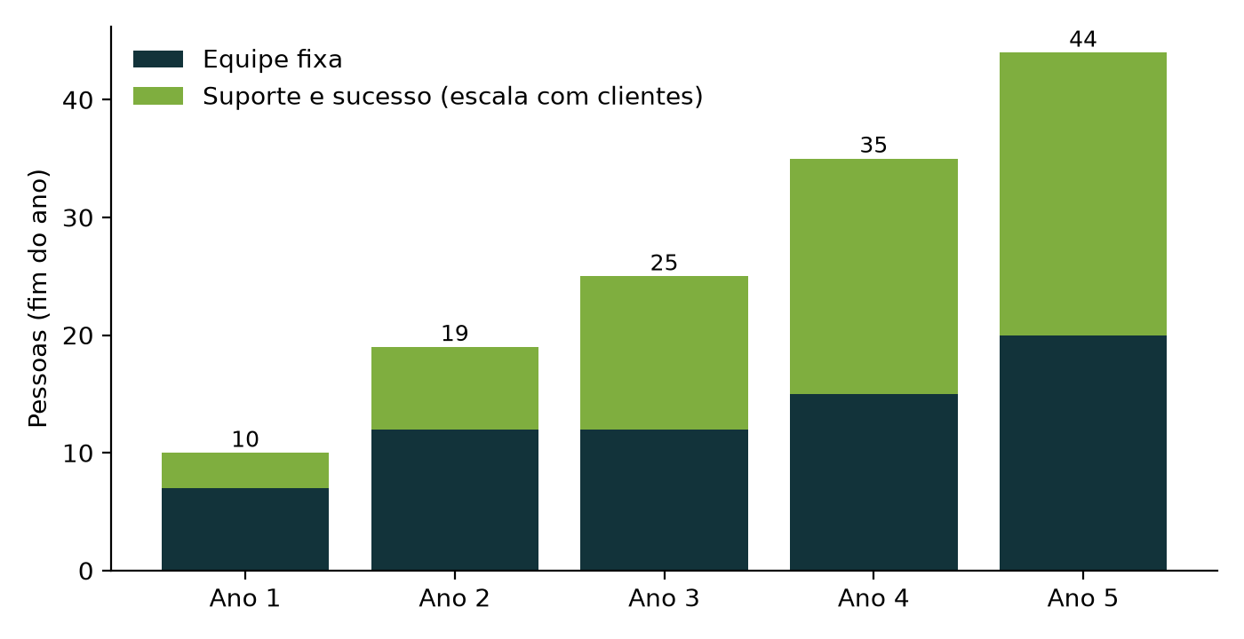
Figura 5. Pessoas ao fim de cada ano: equipe fixa e equipe de suporte e sucesso (cresce com os clientes).

9.3 Plano de contratação
Quando | Contratações | Gatilho
Mês 1 | Direção, tech lead, 2 desenvolvedores, produto, zootecnista | Aprovação do aporte 1
Mês 3 a 4 | Executivo de vendas; CS, N2 e implantação (antes do lançamento) | Pilotos em andamento
Mês 13 a 24 | +1 desenvolvedor, dados/IA, 1 vendas, marketing, administrativo; N1 a partir de 30 fazendas | Marco 2 atingido (15 fazendas pagantes)
Mês 25 a 36 | Equipe de suporte cresce por fazendas e vacas | Marco 3 (ARR de R$ 1,5 mi)
Mês 37 a 60 | +1 desenvolvedor, +1 dados, +1 zootecnista, +1 vendas, +1 produto, +1 marketing, +1 administrativo | Break-even operacional

Custo total de pessoas (equipe fixa e suporte, com encargos): R$ 1,5 mi no ano 1, R$ 3,3 mi no ano 3 e R$ 6,4 mi no ano 5.

10. Plano financeiro
Todos os números desta seção vêm do modelo mensal de 60 meses (planilha DairyUp_Modelo_Financeiro.xlsx). Moeda: reais correntes, com reajuste IPCA de 5% a partir do ano 2. Premissas completas e unidades no Anexo A; memória de cálculo no Anexo B. Simplificações: sem depreciação, juros e imposto sobre o lucro (a carga tributária incide sobre a receita); desenvolvimento tratado como despesa; sem rendimento do caixa.

10.1 Premissas principais
Premissa | Valor
Lançamento comercial | mês 4
Novas fazendas por mês (anos 1 a 5) | 3 / 12 / 20 / 26 / 30
Churn mensal de fazendas | 1,2% (13,5% ao ano)
Preço por vaca/mês (Essencial/Profissional/Premium) | R$ 4,50 / R$ 7,00 / R$ 10,00
Mix e vacas por fazenda | 50% / 38% / 12% e 80 / 200 / 450
Tributos sobre a receita (anos 1 a 5) | 6% / 8% / 13% / 14% / 14%
Infraestrutura e mensageria por fazenda | R$ 75 e R$ 30 por mês
Capacidade de suporte | 1 N1 por 150 fazendas; 1 CS por 100; 1 N2 por 30 mil vacas; 1 implantação por 8 novas/mês
Prazos de recebimento e pagamento | 10 e 20 dias
Taxa de desconto e valor residual | 25% a.a. e 1,5x receita líquida do ano 5

10.2 Investimento inicial por fase
Fase | Meses | Consumo(-)/geração(+) de caixa (R$ mil) | Fazendas ao fim | ARR ao fim (R$ mil)
Fase 1 - Fundação e pilotos | M1-M6 | -830 | 9 | 112
Fase 2 - Lançamento comercial | M7-M18 | -2.002 | 94 | 1.611
Fase 3 - Escala regional | M19-M36 | -994 | 361 | 6.923
Fase 4 - Expansão e plataforma | M37-M60 | 7.026 | 860 | 19.456

A necessidade máxima de caixa antes de aportes é R$ 4,0 mi, no mês 32. O aporte solicitado de R$ 4,7 mi inclui folga de 16%.

10.3 DRE (R$ mil)
R$ mil | Ano 1 | Ano 2 | Ano 3 | Ano 4 | Ano 5
Assinaturas | 148 | 1.467 | 4.329 | 8.442 | 13.426
Implantação | 64 | 360 | 631 | 861 | 1.043
Módulos premium | 0 | 41 | 218 | 590 | 1.126
Benchmark premium | 0 | 15 | 104 | 303 | 590
Licenças para consultores | 0 | 49 | 198 | 463 | 858
Evento anual | 0 | 60 | 120 | 200 | 280
Patrocínios e convênios | 0 | 120 | 360 | 600 | 900
Receita bruta | 212 | 2.113 | 5.960 | 11.460 | 18.222
(-) Tributos | -13 | -169 | -775 | -1.604 | -2.551
Receita líquida | 199 | 1.944 | 5.185 | 9.855 | 15.671
(-) Infraestrutura (variável e fixa) e mensageria | -60 | -173 | -416 | -764 | -1.184
(-) Equipe de suporte e sucesso | -243 | -540 | -1.069 | -1.790 | -2.510
(-) Ferramentas de suporte | -8 | -32 | -76 | -139 | -209
Custo dos serviços | -312 | -745 | -1.562 | -2.692 | -3.904
Lucro bruto | -112 | 1.198 | 3.624 | 7.163 | 11.768
Margem bruta | -56% | 62% | 70% | 73% | 75%
(-) Equipe fixa | -1.296 | -2.104 | -2.209 | -2.834 | -3.924
(-) Comissões | -32 | -182 | -318 | -434 | -526
(-) Aquisição variável | -68 | -378 | -662 | -903 | -1.094
(-) Marketing fixo | -50 | -151 | -265 | -389 | -525
(-) Evento | 0 | -55 | -90 | -140 | -190
(-) Gerais e administrativas | -144 | -202 | -291 | -389 | -496
(-) Itens pontuais | -136 | -20 | -20 | -20 | -20
Despesas operacionais | -1.726 | -3.092 | -3.855 | -5.109 | -6.775
EBITDA / resultado líquido | -1.838 | -1.894 | -231 | 2.054 | 4.993
Margem EBITDA | -923% | -97% | -4% | 21% | 32%

10.4 Fluxo de caixa (R$ mil)
R$ mil | Ano 1 | Ano 2 | Ano 3 | Ano 4 | Ano 5
EBITDA | -1.838 | -1.894 | -231 | 2.054 | 4.993
Variação do capital de giro | 102 | 40 | -5 | -4 | -17
Fluxo de caixa operacional | -1.736 | -1.854 | -236 | 2.050 | 4.976
Aportes de capital | 3.760 | 940 | 0 | 0 | 0
Variação líquida de caixa | 2.024 | -914 | -236 | 2.050 | 4.976
Caixa final (com aportes) | 2.024 | 1.110 | 874 | 2.924 | 7.900
Caixa acumulado antes de aportes | -1.736 | -3.590 | -3.826 | -1.776 | 3.200

10.5 Balanço projetado (R$ mil, fim do ano)
R$ mil | Ano 1 | Ano 2 | Ano 3 | Ano 4 | Ano 5
Caixa | 2.024 | 1.110 | 874 | 2.924 | 7.900
Contas a receber | 12 | 78 | 183 | 323 | 490
Ativo total | 2.036 | 1.188 | 1.056 | 3.246 | 8.389
Contas a pagar | 114 | 220 | 319 | 455 | 605
Capital integralizado | 3.760 | 4.700 | 4.700 | 4.700 | 4.700
Lucros (prejuízos) acumulados | -1.838 | -3.732 | -3.963 | -1.909 | 3.084
Patrimônio líquido | 1.922 | 968 | 737 | 2.791 | 7.784
Passivo + patrimônio líquido | 2.036 | 1.188 | 1.056 | 3.246 | 8.389
Conferência (ativo - passivo - PL) | 0 | 0 | 0 | 0 | 0

Balanço simplificado: sem imobilizado, dívida ou tributos a pagar, conforme simplificações declaradas. A conferência é zero em todos os anos.

10.6 Break-even, payback, VPL e TIR em três cenários
Indicador | Conservador | Base | Otimista
Fazendas ao fim do ano 5 | 474 | 860 | 1.287
ARR do ano 5 (R$ mil) | 11.171 | 19.456 | 28.132
Receita líquida do ano 5 (R$ mil) | 9.178 | 15.671 | 22.359
EBITDA do ano 3 (R$ mil) | -1.350 | -231 | 815
EBITDA do ano 5 (R$ mil) | 696 | 4.993 | 9.226
Margem EBITDA do ano 5 | 8% | 32% | 41%
Necessidade máxima de caixa (R$ mil) | 5.697 | 4.044 | 3.424
Caixa mínimo com aporte de R$ 4,7 mi (R$ mil) | -997 | 489 | 669
Break-even operacional (mês) | 44 | 32 | 28
Payback do investimento (mês) | > 60 | 54 | 45
VPL sem valor residual (R$ mil) | -3.377 | -226 | 2.849
VPL com valor residual (R$ mil) | 1.134 | 7.476 | 13.839
TIR sem valor residual | n/d | 22% | 62%
TIR com valor residual | 36% | 84% | 119%

VPL e TIR calculados sobre o fluxo operacional anual antes de aportes, taxa de desconto de 25% a.a.; valor residual = 1,5x receita líquida do ano 5. "n/d" = fluxo sem retorno de sinal. TIR com valor residual é alta porque o investimento é pequeno frente ao valor residual; tratar o resultado sem valor residual como referência prudente.
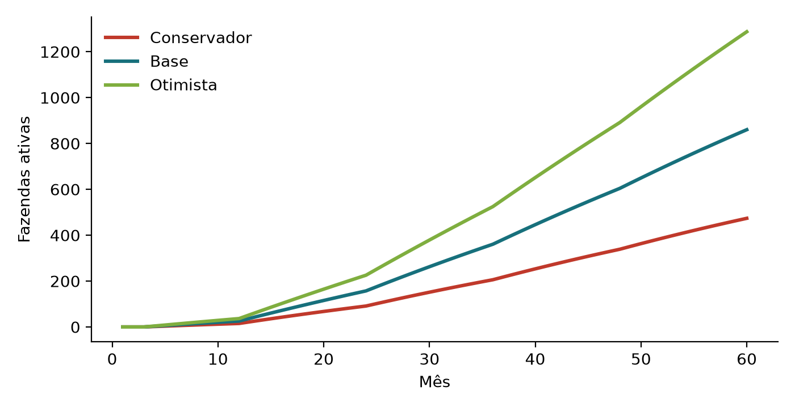
Figura 6. Fazendas ativas por cenário (mensal).
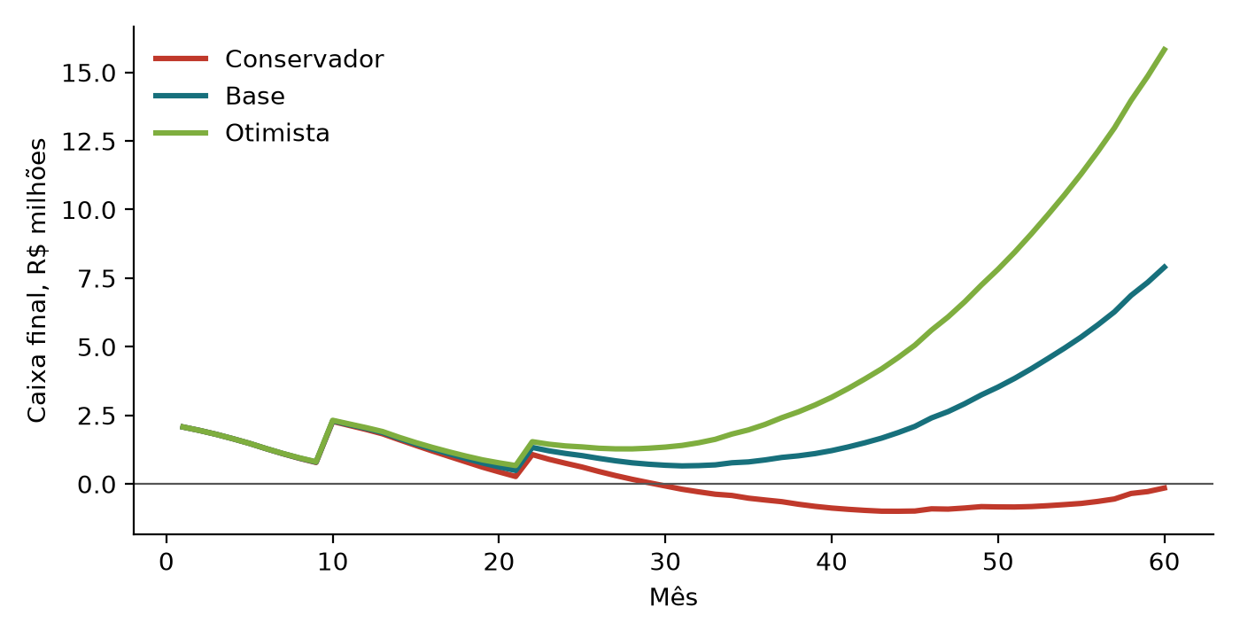
Figura 7. Caixa final com aportes, por cenário (R$ milhões).
Cenário conservador: com o mesmo aporte, o caixa mínimo é de R$ -1,0 mi. Plano de contingência: (1) congelar a contratação de vendas, dados e produto se, no mês 10, houver menos de 10 fazendas pagantes, o que reduz a necessidade de caixa; (2) adiar o módulo de IA; (3) buscar parcela adicional de cerca de R$ 1,0 a 1,5 mi ou linha de financiamento à inovação; (4) renegociar parcelas de patrocínio como pré-pagamento.

10.7 Fontes de financiamento e uso dos recursos
Fonte | Valor (R$ mil) | Comentário
Aporte solicitado à diretoria | 4.700 | Três parcelas por marcos (ver abaixo)
Receita operacional | 5.164 | Receita líquida acumulada até o mês 32 (ponto mínimo de caixa)
Total de custos até o mês 32 | 9.340 | Equipe, infraestrutura, aquisição, jurídico e segurança

Parcela | Mês | % do total | Valor (R$ mil) | Marco de liberação
1 | 1 | 45% | 2.115 | Aprovação desta diretoria
2 | 10 | 35% | 1.645 | 15 fazendas pagantes (base: 20)
3 | 22 | 20% | 940 | ARR de R$ 1,5 mi (base: R$ 2,3 mi)

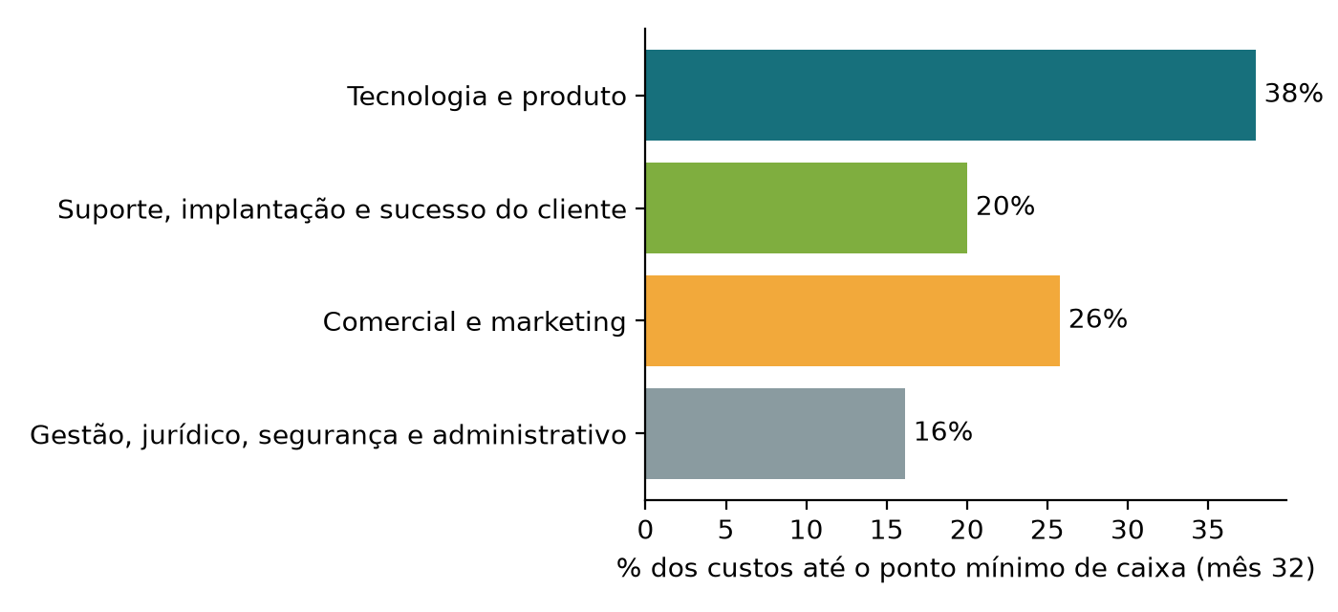
Figura 8. Uso dos recursos: distribuição dos custos até o ponto mínimo de caixa (mês 32).

11. Gestão de riscos, contingência e aspectos jurídicos

11.1 Matriz de riscos
Risco | Prob. | Impacto | Mitigação | Contingência
Adoção lenta no campo | Alta | Alto | Piloto de 30 dias, treinamento no curral, offline, metas de uso no health score | Reforçar implantação e treinar líderes locais
Churn acima de 1,2%/mês | Média | Alto | CS ativo, alertas de risco, contratos anuais com desconto | Plano de recuperação de 30 dias; revisão de preço
Preço por vaca abaixo do esperado | Média | Médio | Dez entrevistas de preço antes do lançamento; plano Essencial de entrada | Ajustar mínimos e mix de planos
Falha de segurança ou vazamento (LGPD) | Baixa | Muito alto | Banco isolado, pentest anual, DPO, backups testados, plano de incidentes | Comunicação à ANPD e aos clientes; seguro cibernético
Concorrente consolidado reage | Média | Médio | Foco em CCS, preço por vaca e suporte local; parcerias com laticínios | Acelerar benchmark e integrações
Dependência de pessoas-chave | Média | Alto | Documentação, testes automáticos, plano de sucessão do tech lead | Contratar consultoria técnica temporária
Atraso nas vendas (caixa) | Média | Alto | Aportes por marcos; gatilhos de congelamento | Parcela adicional ou financiamento
Conectividade e qualidade de dado | Média | Médio | PWA offline; validações na importação; auditoria | Suporte N2 para correção de dados
Mudança de regime tributário | Média | Médio | Carga de 6% a 14% já no modelo; revisão com contador | Reprecificação dos planos

11.2 Aspectos jurídicos
Tema | Tratamento
Contratos | Contrato de assinatura (SaaS) com anexo de SLA por plano; termos de uso e política de privacidade; contrato de operador de dados (LGPD); contrato de licença para consultores; contrato de parceria com laticínios; contrato de patrocínio. Modelos no Anexo E; revisão por escritório jurídico (R$ 35 mil no mês 3).
Propriedade dos dados | Os dados da fazenda pertencem ao cliente, que é o controlador; a DairyUp é operadora. O cliente pode exportar tudo em Excel a qualquer momento e solicitar exclusão em até 90 dias após o cancelamento. Dados anonimizados e agregados podem alimentar o benchmark, mediante cláusula contratual e com possibilidade de recusa.
Marca | Registro no INPI (nome e logotipo) nas classes de software e serviços de tecnologia; registro de domínios; verificação de anterioridade antes do lançamento (R$ 6 mil no mês 2).
Propriedade intelectual | Código e modelos de dados da DairyUp; cessão de direitos em contratos de desenvolvedores e consultores; uso de componentes de código aberto conforme licenças.
Trabalhista e fiscal | Contratação CLT ou PJ conforme função; carga tributária estimada de 6% a 14% sobre a receita; mudança de regime acima de R$ 4,8 mi de receita anual; validação pelo contador.
Relação com parceiros | Regras de uso de dados de laticínios parceiros e de benchmark; confidencialidade (NDA); comissões de indicação em contrato.

Este plano não substitui parecer jurídico. As cláusulas e modelos do Anexo E são pontos de partida para revisão por advogado.

12. Cronograma, marcos e indicadores (OKRs e KPIs)

12.1 Cronograma de implantação
Marco | Mês | Entrega | Responsável
Aporte 1 e time-núcleo | 1 | Contratação do tech lead, desenvolvedores, produto e zootecnista; jurídico e marca | Direção
Segurança e AWS | 5-6 | Migração, endurecimento, pentest externo | Tech lead
Lançamento comercial | 4 | 3 pilotos concluídos; primeiras vendas | Comercial
Marco 2 | 10 | 15 fazendas pagantes (base: 20); libera a parcela 2 | Direção
Eventos reprodutivos e bezerras | 7-18 | Módulos novos, alertas por WhatsApp | Produto
Marco 3 | 22 | ARR de R$ 1,5 mi (base: R$ 2,3 mi); libera a parcela 3 | Direção
Break-even operacional | 32 | EBITDA positivo | Direção
Benchmark premium e IA | 19-36 | Benchmark anônimo e modelo de risco de mastite | Dados
Expansão e plataforma | 37-60 | API aberta, integrações e novos mercados | Direção

12.2 OKRs do ano 1
Objetivo | Resultados-chave
Provar o valor do produto em três fazendas | Primeiro valor em até 10 dias; NPS ≥ 40; 3 casos de sucesso documentados; 0 incidentes P1 sem resposta no SLA
Lançar com segurança e base jurídica | Pentest sem falhas críticas abertas; contratos e LGPD concluídos até o mês 3; backup restaurado em teste trimestral
Abrir o canal de vendas | 26 fazendas ativas no mês 12; 3 parceiros em negociação; funil de 20 demonstrações por mês
Construir a equipe e o processo de suporte | Equipe de suporte e sucesso de 3 pessoas; primeira resposta no SLA em ≥ 90% dos chamados; base de conhecimento com 40 artigos

12.3 KPIs de acompanhamento
KPI | Meta ano 1 | Meta ano 3 | Meta ano 5 | Frequência
Fazendas ativas | 26 | 361 | 860 | Mensal
ARR (R$ mil) | 366 | 6.923 | 19.456 | Mensal
Churn anual de fazendas | ≤ 13,5% | ≤ 13,5% | ≤ 13,5% | Mensal
LTV / CAC | n/a | 12,1x | 12,8x | Trimestral
Margem bruta | n/a | 70% | 75% | Mensal
NPS | ≥ 40 | ≥ 50 | ≥ 55 | Trimestral
Tempo até o primeiro valor | ≤ 10 dias | ≤ 7 dias | ≤ 5 dias | Por implantação
Disponibilidade da plataforma | 99,5% | 99,7% | 99,9% | Mensal

13. Suporte e sucesso do cliente
O plano de suporte é dimensionado por número de fazendas e de vacas atendidas, e os custos nele descritos são os mesmos da planilha (aba Suporte e linhas de custo dos serviços), o que permite ver como o atendimento escala.

13.1 Modelo de atendimento
Nível | Quem | Escopo | Quando escala
N1 - Atendimento | Atendentes (a partir de 30 fazendas; antes, CS e N2) | Dúvidas de uso, acesso e senha, importação simples, orientação básica | Falha de sistema ou dado incorreto para N3; interpretação de indicadores para N2
N2 - Zootécnico e técnico | Zootecnistas e veterinários de suporte; analistas de dados | Interpretação de CCS e indicadores, protocolos, importações complexas, correção de dados | Defeito de software para N3
N3 - Engenharia | Time de desenvolvimento em plantão rotativo | Falhas da plataforma, correções, incidentes P1 | -

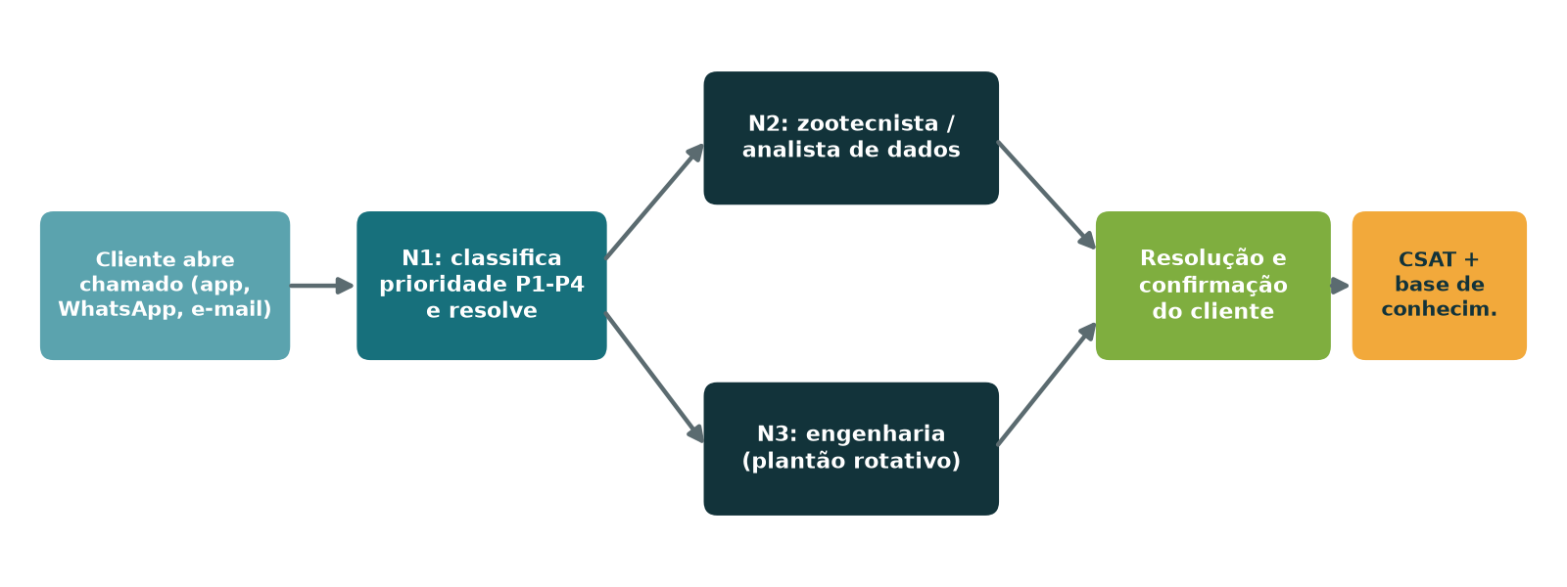
Figura 9. Fluxo de atendimento: do chamado à resolução e à base de conhecimento.
Canal | Essencial | Profissional | Premium
Chat no aplicativo | Sim | Sim | Sim
E-mail | Sim | Sim | Sim
WhatsApp | Não | Sim | Sim (prioritário)
Telefone | Não | Não | Sim
Base de conhecimento e vídeos | Sim | Sim | Sim
Gerente de sucesso (CS) | Coletivo | Compartilhado | Dedicado
Horário | Seg-Sex 8h-18h | Seg-Sáb 6h-19h | Seg-Sáb 6h-20h + plantão P1 24x7

SLAs por plano e prioridade
Prioridade | Definição | Essencial (resposta / resolução) | Profissional (resposta / resolução) | Premium (resposta / resolução)
P1 Crítica | Sistema indisponível ou dado incorreto que impede o trabalho | 4 h úteis / 24 h | 1 h / 8 h | 30 min (24x7) / 4 h
P2 Alta | Função principal degradada; importação falhando | 8 h úteis / 3 dias úteis | 4 h / 2 dias úteis | 2 h / 1 dia útil
P3 Média | Dúvida de uso; falha com contorno | 1 dia útil / 5 dias úteis | 8 h / 3 dias úteis | 4 h / 2 dias úteis
P4 Baixa | Sugestão ou melhoria | 2 dias úteis / roadmap | 1 dia útil / roadmap | 8 h / roadmap

Prazos de resposta contam dentro do horário de cada plano (exceto P1 Premium). Metas de disponibilidade da plataforma: 99,5% (Essencial), 99,7% (Profissional) e 99,9% (Premium). Compensação por descumprimento (crédito na mensalidade) definida no anexo de SLA do contrato.

13.2 Onboarding
A implantação segue a jornada da seção 8: contrato e cadastro no dia 0, importação de dados históricos nos dias 1 a 3, primeiro valor (painel com CCS, situação das vacas e metas) até o dia 7, treinamento da equipe de campo e do gestor até o dia 21 e revisão no dia 30. A importação de histórico reaproveita os relatórios oficiais do controle leiteiro (APCBRH) e o mapa do laticínio, sem digitação. Meta de tempo até o primeiro valor: 10 dias no ano 1, 7 dias no ano 3 e 5 dias no ano 5.

13.3 Sucesso do cliente
Dimensão do health score | Peso | Sinais
Uso | 40% | Acessos semanais, lançamentos por semana, usuários ativos
Dados | 25% | Controle leiteiro importado em dia; tanque atualizado
Resultado | 20% | Metas de CCS e proporção de vacas sadias evoluindo
Relacionamento | 15% | CSAT, NPS, chamados abertos, participação nas revisões

Faixa do score | Ação
Verde (80 a 100) | Plano de expansão de módulos e benchmark; pedido de indicação
Amarela (50 a 79) | Contato em até 3 dias úteis; retreinamento; revisão de metas
Vermelha (abaixo de 50) | Alerta de risco de cancelamento: ligação do gerente de CS em 24 h e plano de recuperação de 30 dias

- Revisões periódicas: dia 30 e dia 90 após a implantação; depois trimestral (Essencial e Profissional) ou mensal (Premium); revisão anual com renegociação.
- Plano de expansão: adoção de módulos premium de 10% (ano 2) a 30% (ano 5) e de benchmark de 5% a 22%, que embasa a receita adicional do modelo.
- Alertas de cancelamento: queda de acessos por 14 dias, importação atrasada em 2 ciclos, NPS abaixo de 7, chamado P1 reaberto.

13.4 Base de conhecimento e treinamento
- Tutoriais curtos em vídeo (até 3 minutos) por tarefa: lançar análise offline, importar o relatório oficial, ler o painel de gestão.
- Guias por módulo (qualidade do leite, animais, produção, eventos, financeiro) em página e em PDF.
- Certificação de usuários em três níveis (operador, gestor, administrador) com prova curta, e selo no perfil.
- Comunidade de produtores em grupo de WhatsApp moderado e encontro anual; consultores certificados podem atender a comunidade.
- Meta: 40 artigos e 15 vídeos no lançamento; 120 artigos no ano 3; 30% dos chamados resolvidos por autoatendimento no ano 3.

13.5 Suporte técnico-zootécnico
O nível N2 reúne zootecnistas e veterinários que ajudam o cliente a interpretar CCS, nova infecção, cura e crônicas, e a transformar o indicador em protocolo (ordem de ordenha, secagem, descarte, tratamento). A capacidade planejada é de um analista para cada 30 mil vacas atendidas. O plano Profissional inclui duas consultas por mês; o Premium, apoio ilimitado e revisão mensal de protocolo; o Essencial, atendimento por e-mail sob demanda. A equipe de zootecnia do time fixo (seção 9) produz o conteúdo e valida os indicadores; o N2 de suporte atende os clientes.

13.6 Estrutura, ferramentas e custos
Capacidade por pessoa (premissas): 1 atendente N1 para cada 150 fazendas (a partir de 30 fazendas); 1 gerente de sucesso (CS) para cada 100 fazendas, com no mínimo 1 desde o lançamento; 1 analista N2 para cada 30 mil vacas atendidas; 1 especialista de implantação para cada 8 novas fazendas por mês. Custos mensais por pessoa no ano 1: N1 R$ 4.500; CS R$ 8.000; N2 R$ 12.000; implantação R$ 7.000, reajustados 5% ao ano. Ferramentas: R$ 250 por atendente por mês (helpdesk, chat, telefonia) e R$ 12 por fazenda por mês (CRM/CS e base de conhecimento).
Pessoas ao fim do ano (base) | Ano 1 | Ano 2 | Ano 3 | Ano 4 | Ano 5
Fazendas ativas | 26 | 157 | 361 | 604 | 860
Vacas atendidas | 4.376 | 26.713 | 61.322 | 102.728 | 146.191
N1 | 0 | 2 | 3 | 5 | 6
CS | 1 | 2 | 4 | 7 | 9
N2 zootécnico | 1 | 1 | 3 | 4 | 5
Implantação | 1 | 2 | 3 | 4 | 4
Total em suporte e sucesso | 3 | 7 | 13 | 20 | 24

Custo e impacto na margem (base) | Ano 1 | Ano 2 | Ano 3 | Ano 4 | Ano 5
Equipe de suporte e sucesso (R$ mil) | 243 | 540 | 1.069 | 1.790 | 2.510
Ferramentas (R$ mil) | 8 | 32 | 76 | 139 | 209
Custo total de suporte (R$ mil) | 251 | 572 | 1.146 | 1.929 | 2.719
Custo por fazenda/mês (R$) | 2.130 | 512 | 365 | 331 | 308
Custo por vaca/mês (R$) | 12,53 | 3,01 | 2,15 | 1,95 | 1,81
% da receita líquida | 126% | 29% | 22% | 20% | 17%
Margem bruta (após infraestrutura e suporte) | -56% | 62% | 70% | 73% | 75%

No ano 1 o custo por fazenda é alto (poucas fazendas e equipe mínima desde o lançamento); a escala dilui o custo: de R$ 512 por fazenda/mês no ano 2 para R$ 308 no ano 5.

Como o suporte escala (aba Suporte da planilha)
Fazendas | Vacas | N1 | CS | N2 | Impl. | Pessoas | Custo/fazenda/mês (R$)
25 | 4.250 | 0 | 1 | 1 | 1 | 3 | 1.227
50 | 8.500 | 1 | 1 | 1 | 1 | 4 | 767
100 | 17.000 | 1 | 1 | 1 | 1 | 4 | 442
200 | 34.000 | 2 | 2 | 2 | 2 | 8 | 442
400 | 68.000 | 3 | 4 | 3 | 3 | 13 | 381
800 | 136.000 | 6 | 8 | 5 | 5 | 24 | 357

Custo por fazenda inclui equipe (N1, CS, N2, implantação), ferramentas, infraestrutura e mensageria, a valores do ano 1, com 5% de novas fazendas por mês sobre a base. De 25 a 800 fazendas, o custo por fazenda cai de R$ 1.227 para R$ 357 (-71%), equivalente a 29% da mensalidade média de R$ 1.252.
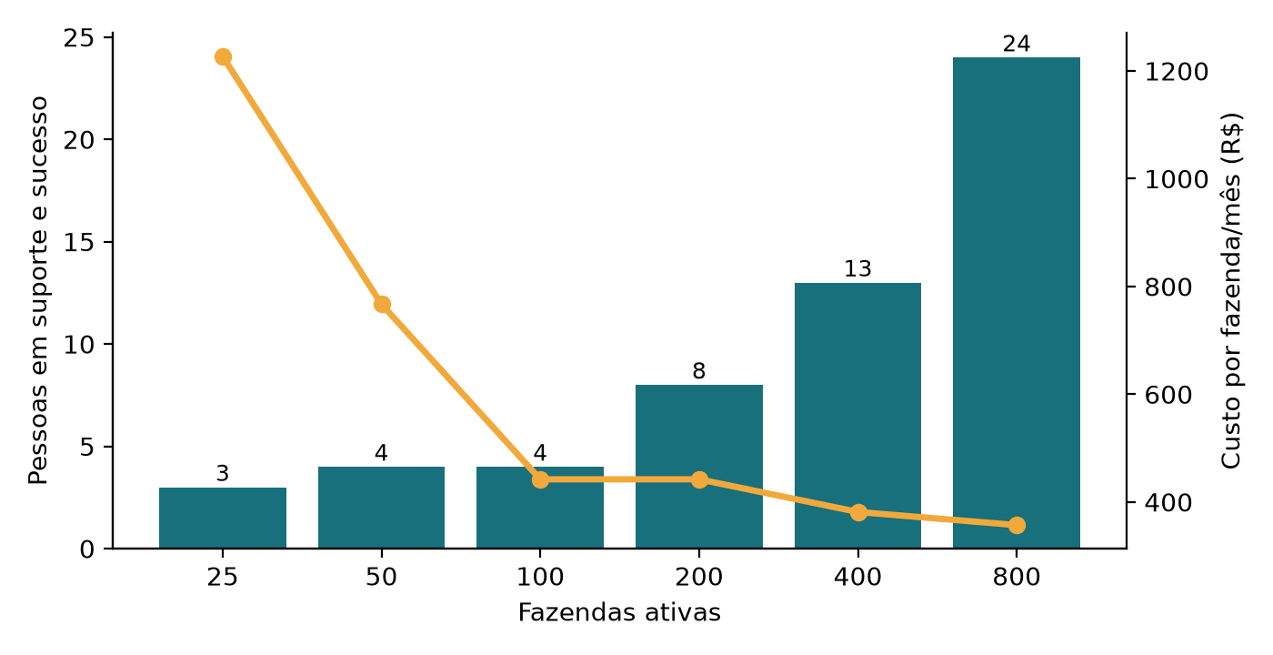
Figura 10. Pessoas em suporte e sucesso e custo por fazenda/mês, por número de fazendas.

13.7 Métricas de suporte e sucesso
Métrica | Definição | Meta
Tempo de primeira resposta | Percentual de chamados respondidos dentro do SLA | ≥ 90% (ano 1); ≥ 95% (ano 3)
Tempo de resolução | Percentual resolvido dentro do prazo por prioridade | ≥ 90%
Resolução no primeiro contato | Chamados resolvidos sem reabertura nem escalonamento | ≥ 70%
CSAT | Nota do cliente após o chamado (1 a 5) | ≥ 4,5
NPS | Recomendação do cliente (trimestral) | ≥ 40 (ano 1); ≥ 50 (ano 3)
Churn | Fazendas canceladas por mês | ≤ 1,2% ao mês (13,5% ao ano)
Adoção por módulo | Fazendas que usam o módulo toda semana | ≥ 70% dos assinantes do módulo
Autoatendimento | Chamados evitados por artigos e vídeos | ≥ 30% (ano 3)

13.8 Gestão de incidentes, continuidade e backup
Tema | Prática
Classificação | P1 a P4 conforme a seção 13.1; incidente P1 abre sala de crise com tech lead, CS e direção.
Comunicação de falhas | Página de status pública; aviso por WhatsApp e e-mail aos administradores em até 30 minutos (P1) com atualização a cada hora; relatório pós-incidente em até 5 dias úteis com causa e ação corretiva.
Backup | Backup diário de cada banco de fazenda, retido por 30 dias; restauração testada a cada trimestre; a partir do mês 12, arquivamento contínuo do banco para RPO de 1 h.
Continuidade | RTO de 4 horas para a plataforma; ambiente de recuperação em outra zona de disponibilidade; lançamento offline no aplicativo garante que a ordenha não para durante uma falha, com sincronização depois.
Segurança e privacidade | Incidente com dado pessoal segue o plano de resposta e a comunicação à ANPD e aos titulares nos prazos da LGPD.
Melhoria contínua | Revisão mensal dos chamados mais frequentes, que alimenta a base de conhecimento e o backlog do produto.

14. Roadmap, equipe e investimento (resumo)
Fase | Produto | Equipe (fim da fase) | Caixa da fase (R$ mil) | Fazendas
1. Fundação (M1-M6) | Segurança, AWS, Produção, contratos | 10 | -830 | 9
2. Lançamento (M7-M18) | Eventos, bezerras, alertas, app do consultor | 17 | -2.002 | 94
3. Escala (M19-M36) | Financeiro, benchmark, IA | 25 | -994 | 361
4. Expansão (M37-M60) | API, marketplace, integrações | 44 | 7.026 | 860

Investimento solicitado: R$ 4,7 mi em três parcelas (45% / 35% / 20%), ligadas aos marcos de 15 fazendas pagantes (mês 10) e ARR de R$ 1,5 mi (mês 22). Detalhes nas seções 6, 9 e 10.

15. Riscos e mitigação (resumo)
Os cinco riscos de maior impacto e a resposta planejada (matriz completa na seção 11.1):
- Adoção lenta: piloto de 30 dias, treinamento no curral, offline e metas de uso.
- Churn: health score, alertas de cancelamento e contratos anuais; cada ponto de churn pesa mais que um ponto de CAC.
- Caixa no cenário conservador: o caixa mínimo é R$ -1,0 mi com o aporte de R$ 4,7 mi; gatilhos de congelamento de contratações e parcela adicional.
- Segurança e LGPD: banco isolado, pentest, DPO, backups testados e plano de incidentes.
- Dependência de pessoas-chave: documentação, testes automáticos e sucessão do tech lead.

16. Indicadores de sucesso e decisão solicitada
Indicador de sucesso | Mês 12 | Mês 36 | Mês 60
Fazendas ativas | 26 | 361 | 860
ARR (R$ mil) | 366 | 6.923 | 19.456
EBITDA anual (R$ mil) | -1.838 | -231 | 4.993
Churn anual | ≤ 13,5% | ≤ 13,5% | ≤ 13,5%
NPS | ≥ 40 | ≥ 50 | ≥ 55

Decisão solicitada à diretoria
1. Aprovar o investimento de R$ 4,7 mi em três parcelas, com liberação por marcos (mês 1, mês 10 e mês 22).
2. Aprovar o lançamento comercial no mês 4, após três pilotos concluídos e primeiro valor em até 10 dias.
3. Aprovar o plano de suporte e sucesso (seção 13) e sua dimensão: 3 pessoas ao lançamento, crescendo por fazendas e vacas atendidas.
4. Autorizar os gatilhos de contingência: congelar contratações de vendas, dados e produto se, no mês 10, houver menos de 10 fazendas pagantes.

Próximos passos e prazos
Prazo | Ação | Responsável
30 dias | Aprovação; contratar tech lead e zootecnista; contratos com os 3 pilotos | Direção
60 dias | Jurídico e LGPD concluídos; início da migração para AWS; 10 entrevistas de preço | Direção e tech lead
90 dias | Pilotos com dados reais; módulo Produção; material de lançamento | Produto e comercial
Mês 4 | Lançamento comercial | Comercial

Anexo A. Premissas
Lista completa das premissas da planilha (aba Premissas), com valor, unidade e fonte ou observação. Valores em azul/amarelo na planilha são editáveis; todas as demais abas são fórmulas. Todas as premissas são hipóteses de planejamento, salvo as marcadas com fonte pública (IBGE).
Premissa | Valor | Unidade | Fonte / observação
Geral
Mês de lançamento comercial (1º cliente pagante) | 4 | mês | Marco: MVP endurecido + 3 pilotos concluídos. Premissa de projeto.
Reajuste anual de preços e salários (IPCA) | 5,0% | % a.a. | Premissa; aplicado a partir do ano 2.
Prazo médio de recebimento | 10 | dias | Cobrança mensal antecipada via boleto/PIX; premissa.
Prazo médio de pagamento (fornecedores e encargos) | 20 | dias | Premissa.
Taxa de desconto (TMA) para VPL | 25,0% | % a.a. | Premissa de custo de capital de risco para startup de software (Selic + prêmio).
Múltiplo de valor residual (EV / receita líquida do ano 5) | 1,5x | x | Premissa conservadora para SaaS vertical; o VPL é mostrado também SEM valor residual.
Preços (por plano)
Mix de fazendas - Essencial | 50,0% | % | Premissa. Mix soma 100%.
Mix de fazendas - Profissional | 38,0% | % | Premissa.
Mix de fazendas - Premium | 12,0% | % | Calculado: 100% - demais.
Vacas em lactação por fazenda - Essencial | 80 | vacas | Premissa: pequeno porte (até ~120 vacas).
Vacas em lactação por fazenda - Profissional | 200 | vacas | Premissa: médio porte (120 a 400). Piloto Mariana: ~300-400 vacas.
Vacas em lactação por fazenda - Premium | 450 | vacas | Premissa: grande porte (acima de 400).
Preço Essencial por vaca/mês | 4,50 | R$/vaca/mês | Premissa; a validar com 10 entrevistas de preço (ver plano).
Preço Profissional por vaca/mês | 7,00 | R$/vaca/mês | Premissa.
Preço Premium por vaca/mês | 10,00 | R$/vaca/mês | Premissa.
Mensalidade mínima - Essencial | 320 | R$/mês | Premissa.
Mensalidade mínima - Profissional | 950 | R$/mês | Premissa.
Mensalidade mínima - Premium | 2.000 | R$/mês | Premissa.
Implantação (taxa única) - Essencial | 1.200 | R$ | Premissa: importação de histórico + treinamento.
Implantação (taxa única) - Profissional | 2.800 | R$ | Premissa.
Implantação (taxa única) - Premium | 6.000 | R$ | Premissa.
Módulos premium (ex.: Financeiro, Reprodução) por fazenda/mês | 350 | R$/mês | Premissa.
Benchmark premium por fazenda/mês | 250 | R$/mês | Premissa: comparação anônima entre fazendas.
Licença de consultor/veterinário por mês | 600 | R$/mês | Premissa: painel multi-fazendas.
Crescimento e retenção
Churn mensal de fazendas (cenário base) | 1,2% | % a.m. | Premissa (~13,5% ao ano); meta de retenção do plano de sucesso do cliente.
Custos variáveis e infraestrutura
Infraestrutura por fazenda (banco isolado, app, backup) | 75 | R$/fazenda/mês | Premissa: um banco por fazenda (isolamento) na AWS.
Mensageria (WhatsApp/e-mail/SMS) por fazenda | 30 | R$/fazenda/mês | Premissa.
Infraestrutura fixa (monitoramento, CI/CD, segredos, backup central) | 4.000 | R$/mês | Premissa.
Suporte e Sucesso do Cliente (dimensionamento)
Fazendas por atendente N1 | 150 | fazendas | Premissa de capacidade (chat/WhatsApp, 1ª resposta).
Fazendas por gerente de sucesso (CS) | 100 | fazendas | Premissa.
Vacas atendidas por analista zootécnico/vet N2 | 30.000 | vacas | Premissa: interpretação de indicadores e protocolos.
Novas fazendas/mês por especialista de implantação | 8 | fazendas/mês | Premissa: ~25 h de implantação por fazenda.
Base de fazendas a partir da qual existe atendente N1 dedicado | 30 | fazendas | Antes disso o N1 é feito por CS e N2 (equipe enxuta no início).
Custo mensal N1 (salário + encargos) | 4.500 | R$/mês | Premissa; valores do ano 1, reajustados.
Custo mensal CS | 8.000 | R$/mês | Premissa.
Custo mensal analista zootécnico/veterinário N2 | 12.000 | R$/mês | Premissa.
Custo mensal especialista de implantação | 7.000 | R$/mês | Premissa.
Ferramentas por atendente (helpdesk, chat, telefonia) | 250 | R$/mês | Premissa.
CRM/CS/base de conhecimento por fazenda | 12 | R$/fazenda/mês | Premissa.
Aquisição
Custo variável de aquisição por fazenda (visitas, demonstração, material) | 2.500 | R$/fazenda | Premissa.
Comissão de vendas (% do contrato do 1º ano) | 8,0% | % | Premissa.
Conversão de lead qualificado em demonstração | 30,0% | % | Premissa de funil (a validar nos pilotos).
Conversão de demonstração em cliente pagante | 25,0% | % | Premissa de funil.
Mês do ano do evento anual (1-12) | 10 | mês | Premissa.
Cenários (multiplicadores)
Cenário ativo (1 = Conservador, 2 = Base, 3 = Otimista) | 2 | 1/2/3 | ALTERE AQUI para trocar o cenário.
Sensibilidade: fator de preço adicional | 1,00 | x | Use 1,00 para o caso padrão.
Sensibilidade: fator de churn adicional | 1,00 | x | Use 1,00 para o caso padrão.
APORTE SOLICITADO (investimento total) | 4.700.000 | R$ | Decisão da diretoria. Definido a partir da necessidade do caso base + folga.
Aporte - parcela 1: mês | 1 | mês | Liberação por marcos (tranches).
Aporte - parcela 1: % do total | 45,0% | %
Aporte - parcela 2: mês | 10 | mês | Condicionada ao marco: 15 fazendas pagantes.
Aporte - parcela 2: % do total | 35,0% | %
Aporte - parcela 3: mês | 22 | mês | Condicionada ao marco: R$ 1,5 mi de ARR.
Aporte - parcela 3: % do total | 20,0% | % | Calculado: restante.
Tabela de cenários
Novas fazendas (multiplicador) | 0,60 / 1,00 / 1,40 | cons./base/otim. | Ativo: 1,00
Churn (multiplicador) | 1,40 / 1,00 / 0,70 | cons./base/otim. | Ativo: 1,00
Preço/ARPA (multiplicador) | 0,95 / 1,00 / 1,00 | cons./base/otim. | Ativo: 1,00
Vetores por ano
Novas fazendas por mês (cenário base, após o lançamento) | 3 / 12 / 20 / 26 / 30 | fazendas/mês | Premissa: funil comercial (ver seção de vendas). Ano 1 considera início no mês de lançamento.
Tributos sobre receita (Simples/Presumido + ISS) | 6,0% / 8,0% / 13,0% / 14,0% / 14,0% | % receita | Estimativa: validar com contador (mudança de regime acima de R$ 4,8 mi/ano).
Adoção de módulos premium (% das fazendas) | 0,0% / 10,0% / 18,0% / 25,0% / 30,0% | % | Premissa.
Adoção do benchmark premium (% das fazendas) | 0,0% / 5,0% / 12,0% / 18,0% / 22,0% | % | Premissa.
Novas licenças de consultor por mês | 0 / 1 / 2 / 3 / 4 | licenças/mês | Premissa.
Receita do evento anual (ingressos) | 0 / 60.000 / 120.000 / 200.000 / 280.000 | R$/ano | Premissa: 150 a 700 participantes x R$ 400.
Custo do evento anual | 0 / 55.000 / 90.000 / 140.000 / 190.000 | R$/ano | Premissa.
Patrocínios e convênios (laticínios, nutrição, genética) | 0 / 120.000 / 360.000 / 600.000 / 900.000 | R$/ano | Premissa; receita contratada por ano, reconhecida mensalmente.
Marketing fixo (conteúdo, mídia, feiras) | 5.000 / 12.000 / 20.000 / 28.000 / 36.000 | R$/mês | Premissa.
Despesas gerais e administrativas fixas | 12.000 / 16.000 / 22.000 / 28.000 / 34.000 | R$/mês | Contabilidade, jurídico, seguros, espaço, ferramentas. Premissa.
Equipe fixa (headcount por ano) - o time de suporte é calculado pelo número de fazendas/vacas
Direção / gestão geral | 1 / 1 / 1 / 1 / 1 | pessoas
Tech lead / arquitetura | 1 / 1 / 1 / 1 / 1 | pessoas
Desenvolvedores | 2 / 3 / 3 / 4 / 5 | pessoas
Dados / IA / benchmark | 0 / 1 / 1 / 1 / 2 | pessoas
Produto / design | 1 / 1 / 1 / 1 / 2 | pessoas
Zootecnia/veterinária (conteúdo, protocolos, benchmark) | 1 / 1 / 1 / 2 / 2 | pessoas
Executivos de vendas | 1 / 2 / 2 / 3 / 3 | pessoas
Marketing / comunidade | 0 / 1 / 1 / 1 / 2 | pessoas
Administrativo / financeiro | 0 / 1 / 1 / 1 / 2 | pessoas
Custo mensal por pessoa (salário + encargos, valores do ano 1)
Direção / gestão geral | 18.000 | R$/mês | Premissa.
Tech lead | 22.000 | R$/mês | Premissa.
Desenvolvedor | 16.000 | R$/mês | Premissa.
Dados / IA | 17.000 | R$/mês | Premissa.
Produto / design | 15.000 | R$/mês | Premissa.
Zootecnista / veterinário | 12.000 | R$/mês | Premissa.
Executivo de vendas (fixo) | 9.000 | R$/mês | Premissa (+ comissão).
Marketing / comunidade | 8.000 | R$/mês | Premissa.
Administrativo / financeiro | 9.000 | R$/mês | Premissa.
Derivados (cálculo)
Mensalidade média - Essencial | 360 | R$/mês | MAIOR entre o mínimo e (vacas x preço por vaca)
Mensalidade média - Profissional | 1.400 | R$/mês
Mensalidade média - Premium | 4.500 | R$/mês
Mensalidade média por fazenda (ARPA de assinatura, ano 1) | 1.252 | R$/mês | Média ponderada pelo mix de fazendas
Vacas em lactação por fazenda (média ponderada) | 170,0 | vacas
Implantação média por fazenda (ano 1) | 2.384 | R$
Receita de assinatura por vaca/mês (média) | 7,36 | R$/vaca/mês | Indicador de posicionamento de preço
Itens pontuais (despesas não recorrentes)
Registro de marca e domínio (INPI) | mês 2 | R$ 6.000 | Despesa pontual (premissa).
Jurídico: contratos, termos de uso, política de privacidade, DPO terceirizado (LGPD) | mês 3 | R$ 35.000 | Despesa pontual (premissa).
Endurecimento de segurança e migração para AWS (consultoria) | mês 5 | R$ 40.000 | Despesa pontual (premissa).
Teste de invasão (pentest) externo | mês 6 | R$ 30.000 | Despesa pontual (premissa).
Pentest anual + auditoria LGPD | mês 18 | R$ 20.000 | Despesa pontual (premissa).
Pentest anual + auditoria LGPD | mês 30 | R$ 20.000 | Despesa pontual (premissa).
Pentest anual + auditoria LGPD | mês 42 | R$ 20.000 | Despesa pontual (premissa).
Pentest anual + auditoria LGPD | mês 54 | R$ 20.000 | Despesa pontual (premissa).
Kit de lançamento: vídeos, site, materiais e treinamentos | mês 7 | R$ 25.000 | Despesa pontual (premissa).

Anexo B. Memória de cálculo
Lógica de cada linha do modelo mensal e exemplo numérico (cenário base, mês 36). As fórmulas completas estão na planilha (aba Mensal) e a lógica resumida na aba Memória de cálculo.
Linha | Fórmula / lógica | Premissas usadas
Novas fazendas | Zero antes do lançamento; depois = novas/mês do ano x multiplicador do cenário. | launch_month, new_farms_y, f_new
Fazendas perdidas | Fazendas ativas do mês anterior x churn mensal x multiplicadores. | churn_m, f_churn, s_churn
Fazendas ativas | Anterior + novas - perdidas.
Vacas atendidas | Fazendas ativas x vacas médias por fazenda (média ponderada pelo mix). | mix_*, herd_*
ARPA de assinatura | Média ponderada de MAIOR(mínimo do plano; vacas do plano x preço por vaca), x reajuste IPCA do ano x multiplicadores de preço. | mix, herd, p_*, min_*, reajuste, f_price, s_price
Assinatura | Fazendas ativas médias do mês x ARPA.
Implantação | Novas fazendas x implantação média ponderada x reajuste. | set_*
Módulos premium / Benchmark | Fazendas médias x % de adoção do ano x preço x reajuste. | adopt_*_y, price_mod, price_bench
Licenças de consultor | Acumulado de novas licenças/mês (a partir do mês 13) x preço. | new_cons_y, price_cons
Evento | Receita anual lançada no mês do evento. | event_rev_y, event_month
Patrocínios | Valor anual / 12, a partir do lançamento. | spons_y
Tributos | Receita bruta x alíquota do ano. | tax_y
N1 | ARREDONDAR.PARA.CIMA(fazendas ativas / fazendas por N1). | r_n1
CS | MÁXIMO(1; ARREDONDAR.PARA.CIMA(fazendas / fazendas por CS)). | r_cs
N2 zootécnico | ARREDONDAR.PARA.CIMA(vacas atendidas / vacas por analista). | r_n2
Implantação (equipe) | ARREDONDAR.PARA.CIMA(novas fazendas do mês / novas por especialista). | r_onb
Custo de suporte | (N1 x custo + CS x custo + N2 x custo + implantação x custo) x reajuste. | c_*
Ferramentas | (Pessoas de suporte x licença + fazendas médias x custo por fazenda) x reajuste. | tool_seat, tool_farm
Infra variável / mensageria | Fazendas médias x custo por fazenda x reajuste. | infra_var, msg
Equipe fixa | Headcount do ano x custo mensal por pessoa x reajuste (nove funções). | hc_*, cc_*
Comissões | Novas fazendas x ARPA x 12 meses x % de comissão. | comm
Aquisição variável | Novas fazendas x custo variável de aquisição x reajuste. | cac_var
Marketing fixo | Valor mensal do ano x reajuste, a partir de 1 mês antes do lançamento. | mkt_fix_y
Itens pontuais | Soma dos itens da tabela de itens pontuais no mês correspondente. | oneoff_*
Capital de giro | Receber = receita líquida x prazo/30; Pagar = (custos + despesas) x prazo/30; variação mensal entra no fluxo. | dso, dpo
Fluxo operacional | EBITDA + variação do capital de giro.
Caixa | Caixa anterior + fluxo operacional + aportes (tranches = aporte x % em 3 meses definidos). | ask, t1..t3
Balanço | Ativo (caixa + a receber) = Passivo (a pagar) + capital integralizado + lucros acumulados. Conferência = 0.
Break-even operacional | Primeiro mês com EBITDA > 0.
Payback | Primeiro mês, após o ponto mínimo, em que o caixa acumulado (antes de aportes) volta a >= 0.
VPL | Fluxos operacionais anuais descontados à TMA; versão com valor residual soma múltiplo x receita líquida do ano 5. | disc, tv_mult
TIR | Taxa interna de retorno dos mesmos fluxos anuais.
CAC | (Equipe de vendas fixa + comissão + aquisição variável + marketing fixo) / novas fazendas do ano.
LTV | Contribuição mensal por fazenda (ARPA - custo variável por fazenda) / churn mensal.
Payback do CAC | CAC / contribuição mensal por fazenda.
Suporte por escala | Aba Suporte: aplica as mesmas razões de capacidade e custos às fazendas informadas. | r_*, c_*

Exemplo de cálculo: mês 36 (cenário base)
Item | Cálculo | Resultado
ARPA de assinatura | R$ 1.252 (mix ponderado) x 1,05^2 (reajuste do ano 3) | R$ 1.380
Fazendas ativas (fim do mês) | anterior + novas (20/mês) - perdidas (1,2% da base) | 360,7
Receita de assinatura do mês | fazendas médias x ARPA | R$ 486.964
Vacas atendidas | fazendas ativas x 170 vacas | 61.322
Equipe de suporte e sucesso | N1 3 + CS 4 + N2 3 + implantação 3 | 13 pessoas
Custo de suporte (equipe) | (pessoas x custo mensal) x 1,05^2 | R$ 113.006
Receita líquida | receita bruta - tributos (13%) | R$ 547.680
EBITDA do mês | lucro bruto + despesas operacionais | R$ 69.124

Anexo C. Fontes
- IBGE, Pesquisa da Pecuária Municipal 2024: produção de 35,7 bilhões de litros de leite, 15,1 milhões de vacas ordenhadas e produtividade de 2.632 litros por vaca/ano (divulgação reportada por Compre Rural, "Produção de leite atinge 35,7 bilhões de litros", 2025).
- IBGE, Censo Agropecuário 2017: 1.176.295 estabelecimentos agropecuários com produção de leite; redução de 12,9% entre 2006 e 2017 (reportado em Compre Rural, "Brasil perdeu quase 13% das fazendas leiteiras").
- Repositório Dairysistem (README, migrações, código e testes): descrição e estado do produto, controles de segurança, perfis e importações.
- Planilha DairyUp_Modelo_Financeiro.xlsx: todas as premissas financeiras, de preço, adoção, custo e capacidade de suporte (premissas do time, a validar).
- Preços de concorrentes, participação de mercado do SAM, salários e custos de nuvem: premissas de planejamento sem fonte pública citada; validar com entrevistas, demonstrações e cotações antes do lançamento.

Anexo D. Wireframes e telas do sistema
Telas reais do piloto com dados de demonstração (300 vacas fictícias). Os módulos futuros seguem o mesmo padrão: cartões, filtros por lote e período, e navegação inferior no celular.
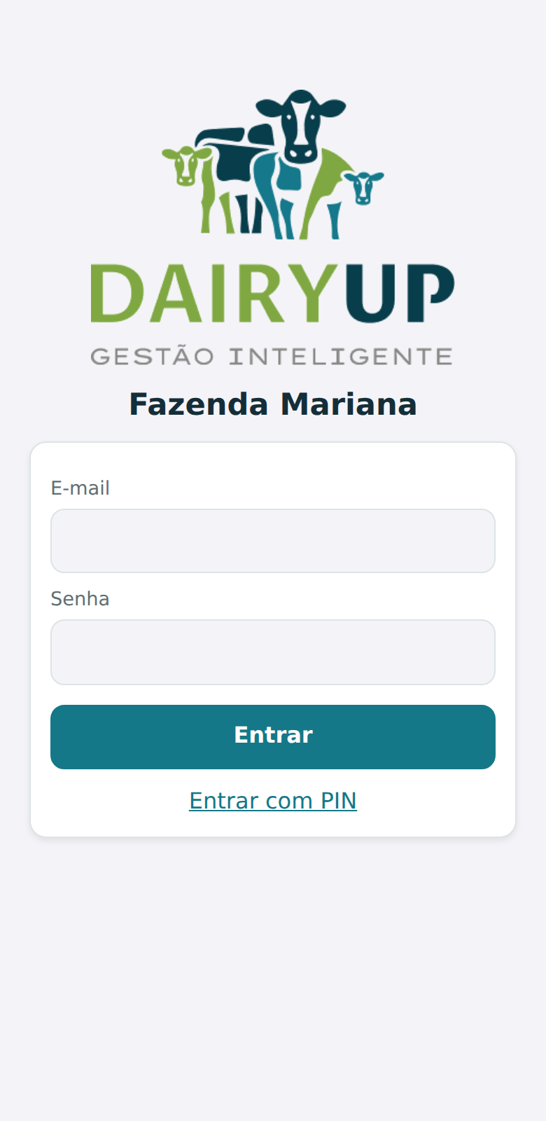  Entrada com login e perfis | 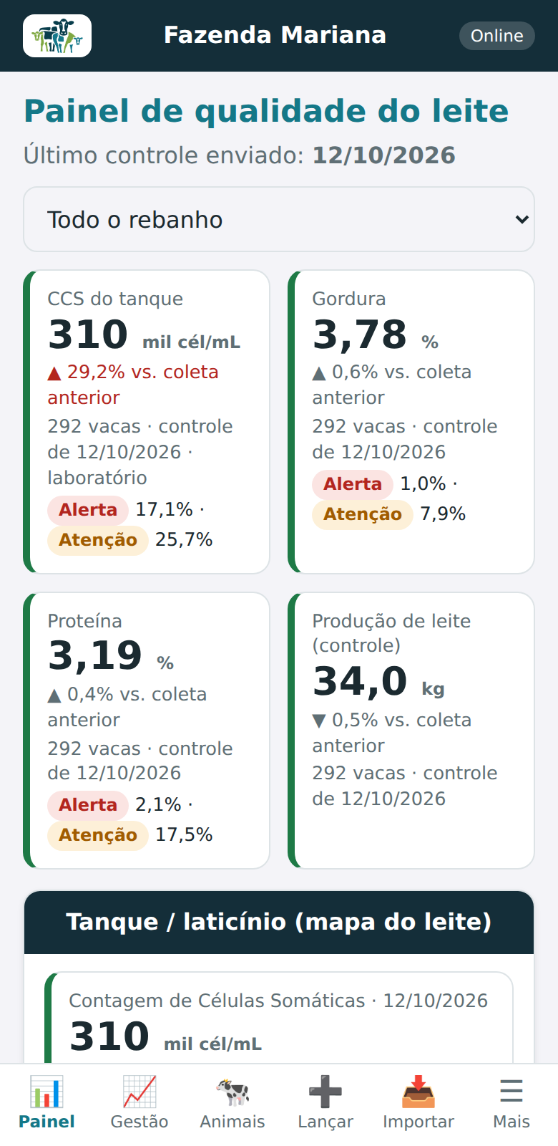  Painel do último controle | 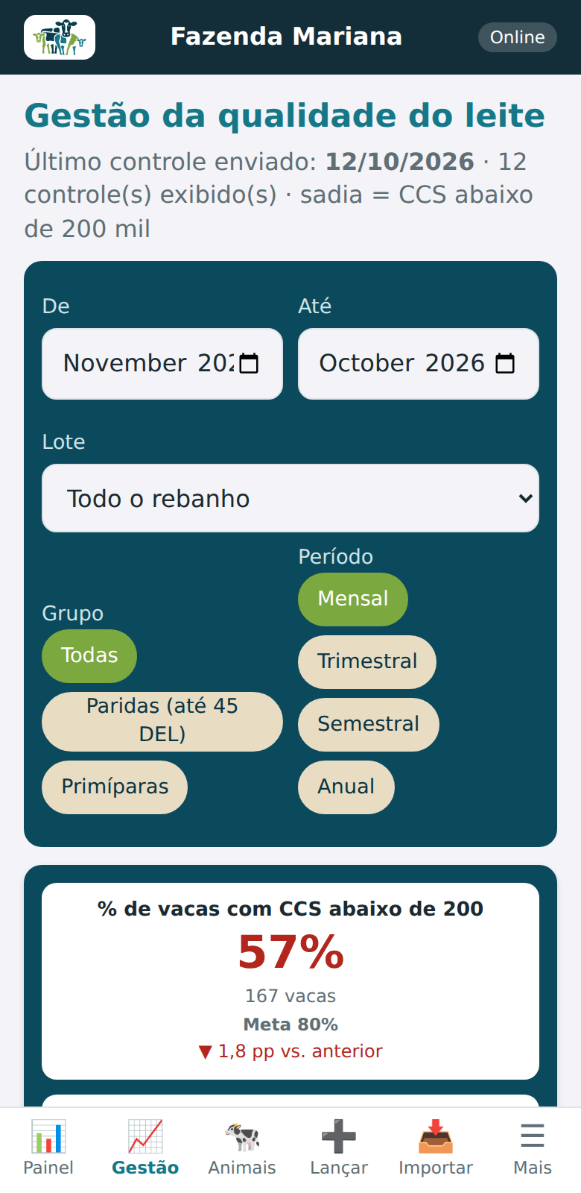  Gestão: metas e prevalência
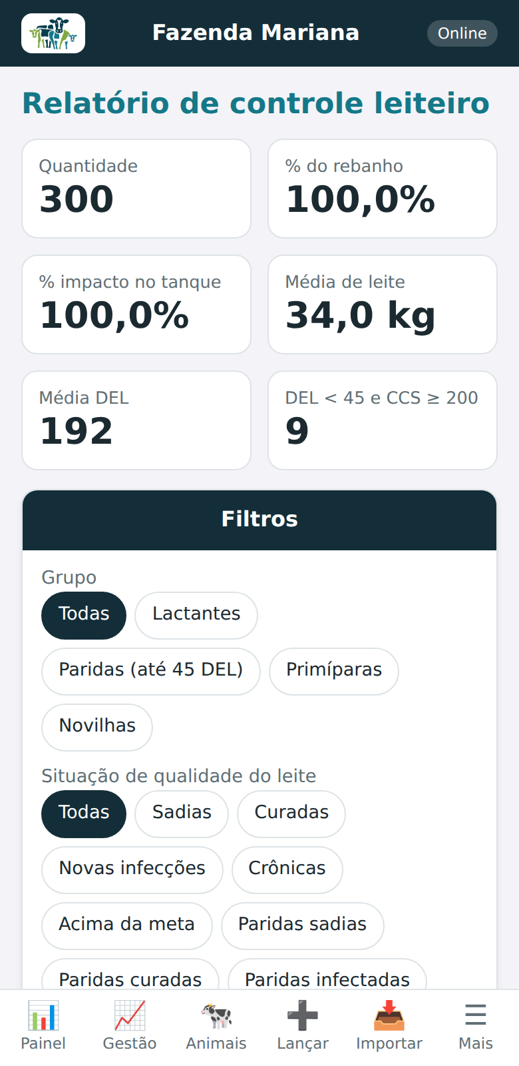  Relatório de controle por vaca | 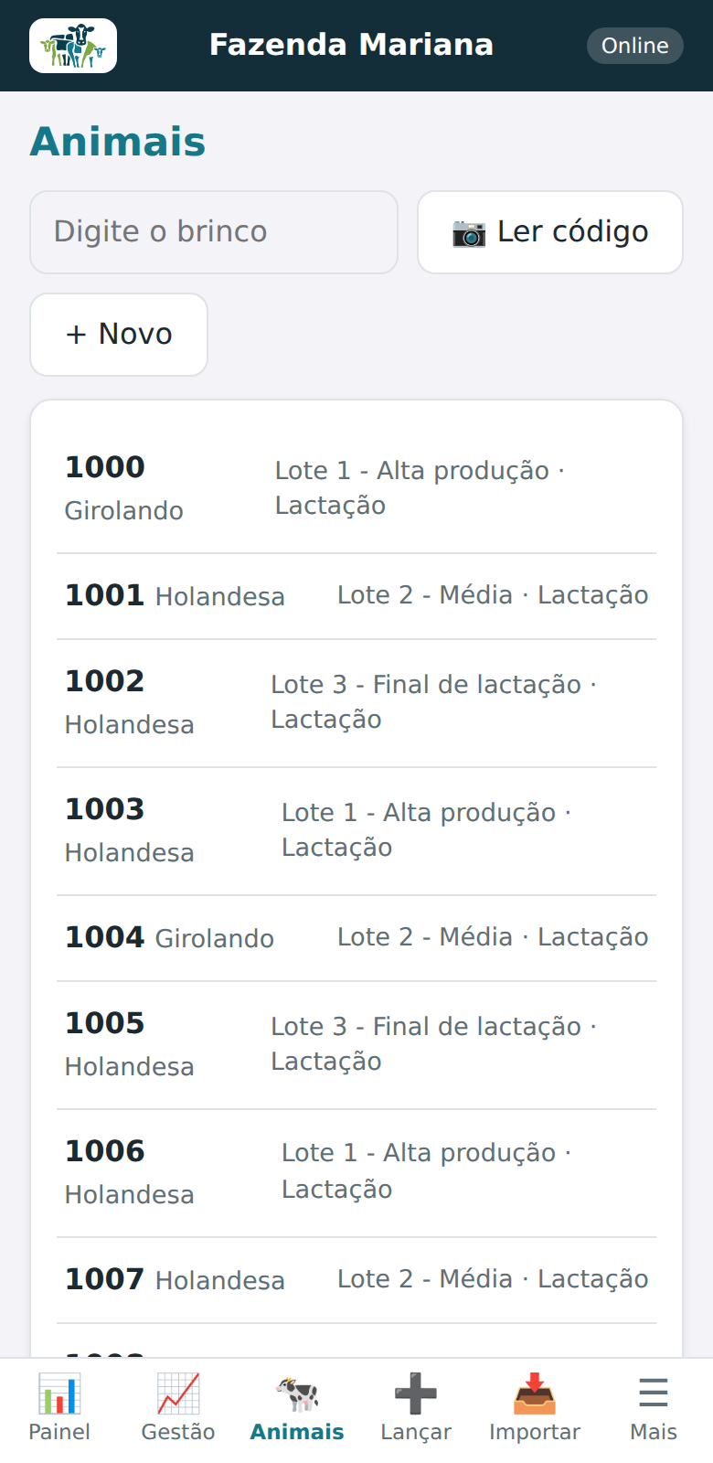  Animais e busca por brinco | 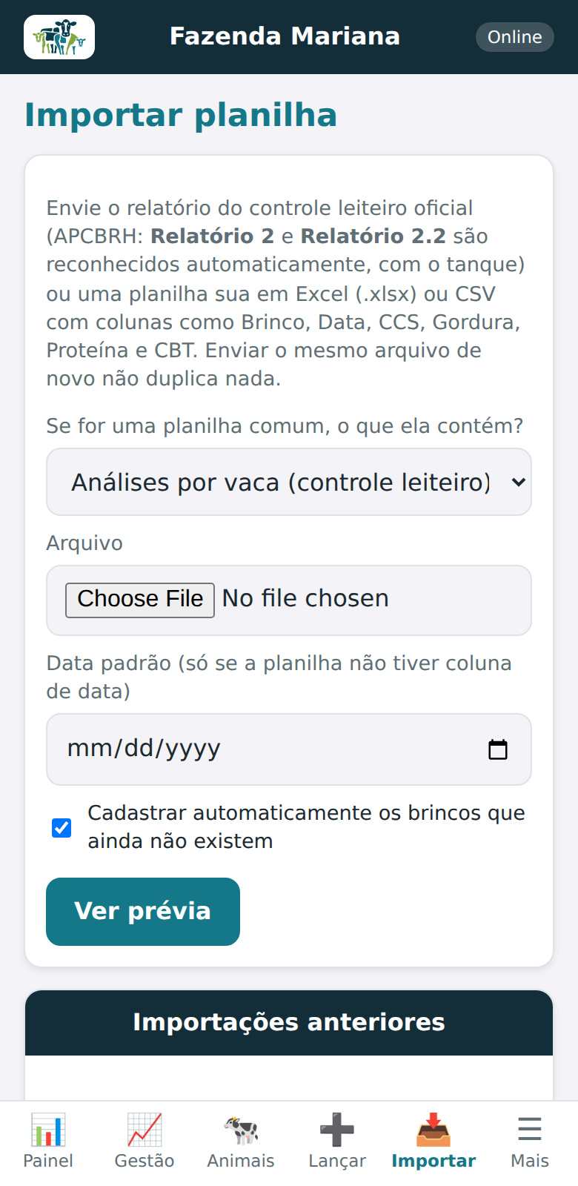  Importação do controle leiteiro

Telas planejadas (descrição de wireframe)
Módulo | Tela | Conteúdo
Produção | Lançamento diário | Leite por vaca ou lote, com validação e fila offline
Eventos | Linha do tempo da vaca | Cio, inseminação, diagnóstico de gestação, parto, secagem, tratamentos
Painel do consultor | Carteira de fazendas | Lista com semáforo de metas, últimos controles e pendências
Benchmark | Comparativo anônimo | Meu resultado x mediana e quartis de fazendas de porte e região semelhantes
Sucesso do cliente (interno) | Health score | Score por fazenda, alertas de risco e plano de ação

Anexo E. Modelos de proposta comercial e de contrato

E.1 Modelo de proposta comercial
Campo | Conteúdo (exemplo)
Cliente | [Nome da fazenda], [CPF/CNPJ], [município/UF], rebanho em lactação: [N] vacas
Plano | [Essencial | Profissional | Premium]
Mensalidade | R$ [preço por vaca] x [N] vacas, mínimo de R$ [mínimo]; reajuste anual pelo IPCA
Implantação | R$ [valor], incluindo importação de histórico e treinamento (até 21 dias)
Módulos opcionais | [Financeiro R$ 350/mês] [Benchmark premium R$ 250/mês]
Prazo | 12 meses, renovação automática; piloto gratuito de 30 dias antes do início da cobrança
SLA | Anexo do plano contratado (primeira resposta e resolução por prioridade; disponibilidade-alvo)
Dados | Dados do cliente; exportação a qualquer momento; exclusão em até 90 dias após o cancelamento
Validade da proposta | 30 dias

E.2 Pontos principais do contrato de assinatura
- Objeto: licença de uso do DairyUp como serviço, nos módulos do plano.
- Preço e reajuste: por vaca em lactação, com mínimo; reajuste anual pelo IPCA; revisão do número de vacas semestral.
- Prazo e rescisão: 12 meses; aviso prévio de 30 dias para não renovar; rescisão por descumprimento com prazo de cura de 15 dias.
- Nível de serviço: anexo de SLA, com crédito proporcional na mensalidade se a disponibilidade-alvo não for cumprida.
- Dados e LGPD: cliente é controlador; DairyUp é operadora; instruções, subprocessadores (nuvem), medidas de segurança, comunicação de incidentes e devolução/exclusão de dados.
- Dados anonimizados e agregados para benchmark: cláusula específica, com possibilidade de recusa sem perda de funções essenciais.
- Propriedade intelectual: software e marca da DairyUp; dados e resultados do cliente.
- Limitação de responsabilidade e foro: valor limitado às mensalidades dos últimos 12 meses, exceto dolo; foro da comarca da DairyUp.
Modelos sujeitos a revisão jurídica antes do uso.

Anexo F. Glossário
Termo | Significado
CCS | Contagem de células somáticas (mil células/mL); indicador de saúde do úbere. Meta de referência do sistema: abaixo de 200 mil para vaca sadia.
CBT | Contagem bacteriana total do leite do tanque.
DEL / LAC | Dias em lactação / número da lactação.
APCBRH | Associação responsável pelo controle leiteiro cujos relatórios o sistema importa.
ARPA | Receita média por fazenda por mês.
ARR | Receita recorrente anualizada.
CAC / LTV | Custo de aquisição de cliente / valor do cliente ao longo da vida.
EBITDA | Resultado antes de juros, impostos sobre lucro, depreciação e amortização (neste modelo, igual ao resultado líquido).
VPL / TIR | Valor presente líquido / taxa interna de retorno.
N1, N2, N3 | Níveis de atendimento: atendimento, zootécnico/técnico e engenharia.
SLA | Acordo de nível de serviço.
CSAT / NPS | Satisfação do cliente após o chamado / índice de recomendação.
PWA | Aplicativo web instalável que funciona offline.
LGPD | Lei Geral de Proteção de Dados.
RTO / RPO | Tempo máximo para restaurar o serviço / perda máxima de dados aceitável.

